Protocolo específico para las actividades en la Vicerrectoría de Investigación de la Universidad de Costa Rica en el marco de la emergencia por la enfermedad COVID-19

Versión: VI-UCR-003  Todo nuevo documento debe indicar que es la “primera edición” y según sus actualizaciones este número aumenta consecutivamente | Fecha de elaboración: 09-noviembre-2020

Adaptado para la Vicerrectoría de Investigación: M.BA. Marcela Vílchez Moreira y Dr. Francisco Saborío Pozuelo

Aprobado por: Dr. Adrián Pinto Tomas, Vicerrector de Investigación

Anotar otros si se requiere

Control de revisiones y modificaciones.
N° de Revisión | Fecha | Descripción de la Modificación.
1 | 19/06/2020 | Primer Borrador
2 | 31/07/2020 | V002
3 | 09/11/2020 | V003

Contenido

Prólogo 1
1. Objetivo general, alcance, aprobaciones y observancia 2
Observancia 2
2. Principios generales 2
3. Normativa aplicable y pre-requisitos de implementación. 4
4. Definiciones y abreviaturas 4
5. Evaluación general del riesgo de exposición al SARS-CoV-2 (COVID-19) 6
6. Medidas aplicables a todas las Unidades de la Vicerrectoría (VI) 6
6.1. Medidas organizativas 6
6.1.1. Comisión de Seguimiento. 7
6.1.2. Funciones de la Comisión de Seguimiento. 7
6.2. Modalidad de teletrabajo, trabajo remoto y trabajo o actividades presenciales 7
6.2.1. Reincorporación de miembros (as) con factores de riesgo de la VI a la actividad presencial 8
6.2.2. Condiciones especiales: estudiantes de residencias estudiantiles, reubicación geográfica y estudiantes padres y madres 9
6.2.3. Procedimiento a seguir con las personas que pertenecen a la comunidad universitaria y que presentan síntomas de gripe 9
6.2.4. Procedimiento ante contactos cercanos confirmados o sospechosos de la enfermedad COVID-19 10
6.3. Medidas de protección colectivas 11
6.3.1. Medidas preventivas generales: 11
6.3.2. Medidas preventivas específicas en el centro de trabajo o estudio: 11
6.3.2.1. Llegada al puesto de trabajo: 11
6.3.2.2. Cuidados para el usuario de transporte interno y externo de la Universidad de Costa Rica 12
6.3.2.3 Cuidados con los visitantes 13
6.3.3. Desarrollo de actividades en el centro de trabajo, investigación y estudio: 14
6.3.3.1 Medidas de distanciamiento físico y espacios de atención al público: 14
6.3.3.2. Disposiciones para evitar conglomerados y estancia en áreas de uso común 15
6.3.3.3. Disposiciones en los comedores: 16
6.3.3.4. Infraestructura, tránsito o circulación en el edificio: entradas, salidas, tránsito interno, acrílicos, ventilación, ascensores 16
6.3.3.5. Acerca de las personas estudiantes, asistentes de investigación y tesiarias 17
6.3.3.6. Recepción de documentos 17
6.3.3.7. Procedimiento para reuniones: 18
6.3.3.8 Recomendaciones para circular en sitios cercanos a la VI: sodas, fotocopiadoras y otras oficinas. 19
6.3.4 Al identificar a una persona con síntomas respiratorios sospechosos de COVID-19 en el centro de trabajo 19
6.3.5. Medidas de higiene y limpieza 21
6.3.5.1. Lavado de manos 21
6.3.5.1.1. Equipo para el lavado y desinfección de Manos: 21
6.3.5.1.2. Frecuencia para el lavado de manos: 22
6.3.5.1.3. Procedimiento para el lavado de manos 22
6.3.5.2. Actividades para la limpieza o lavado y desinfección del lugar de trabajo 23
6.3.5.2.1 Actividades de limpieza 23
6.3.5.2.2. Actividades de desinfección 24
6.3.5.2.3. Identificación de puntos críticos para la desinfección 25
6.3.5.3. Plan y horario de limpieza y desinfección para las distintas áreas de las instalaciones (Ver anexo: FL-001. Plan y horario de limpieza y desinfección VI). 25
6.3.5.4. Materiales de limpieza y desinfección 26
6.3.5.5. Productos para desinfección: preparación y uso 27
6.3.5.5.1 Hipoclorito de sodio al 0,5% 27
6.3.5.5.2. Alcohol isopropílico o alcohol etílico al 70% 28
6.3.5.6. Forma y productos utilizados para la limpieza de elementos electrónicos 28
6.3.5.7. Sobre las personas responsables de limpieza, desinfección, manejo de residuos y de uso equipo de protección personal 28
6.4. Manejo de Residuos (Encargada Comisión de Seguimiento). 29
6.4.1. Forma en la que son gestionados los residuos derivados de las tareas de limpieza y desinfección como utensilios de limpieza y equipo de protección personal desechables. 30
6.4.2. Tipo de contenedor de basura empleado para eliminar los residuos de limpieza y desinfección dentro de las instalaciones del lugar de trabajo. 30
6.4.3. Forma y frecuencia de la limpieza de los contenedores de basura con residuos del proceso de limpieza y desinfección dentro de las instalaciones del lugar de trabajo. 30
6.5. Sobre las giras y otras salidas en vehículos institucionales (Encargada Comisión de Seguimiento). 31
6.6. Uso de Equipos de Protección Personal (EPP): 32
6.7. Información y comunicación (Encargada Comisión de Seguimiento). 34
Anexos 35
Anexo 1: Ubicación de usuarios de vehículos institucionales 35
Distribución en vehículo tipo sedán o “Pick up” 35
Distribución en vehículo tipo microbús 36
Anexo 2: Distribución de mesas para comedores de los centros de trabajo. 37
Anexo 3: Listado de contactos de emergencia 38
Anexo 4: Plan y horario de limpieza y desinfección 39
Anexo 5: Registro de asistencia a capacitación 41
Anexo 6: Control de limpieza 42
Anexo 7: Frecuencia y procedimientos de limpieza 43
Anexo 8: Protocolo de limpieza profunda 44
Anexo 9: Necesidades de EPP para personal limpieza 45
Anexo 10: Listado de personal de limpieza 46
Anexo 11: Capacitaciones 47
Anexo 12: Procedimiento para la recepción de documentos 48
Anexo 13: Encuesta de aforo 49
Anexo 14: Equipo de protección personal por función 51
Anexo 15: Horario de asistencia personal Vicerrectoría de Investigación 53
Anexo 16: Datos de los visitantes 54
Anexo 17: Datos que deben solicitarse a los colaboradores (as) o estudiantes que reporten sintomatología 55
Anexo 18: Gestión de casos COVID-19 en las instalaciones de la Vicerrectoría de Investigación 56
Anexo 19: Afiches 57
Afiche 1: Permanencia del Sar-Cov2 en superficies 57
Afiche 2: Formas de prevenir el Sar-Cov2 58
Afiche 3: Protocolo de lavado de manos 59
Afiche 4: ¿Cuándo hay que lavarse las manos? 60
Afiche 5: Protocolo de tos y estornudo 61
Bibliografía 62

Prólogo
En el marco de la declaratoria de estado emergencia nacional de la República de Costa Rica, oficializada mediante Decreto Ejecutivo 42227-MPS, como consecuencia de la propagación del virus SARS-CoV-2, que produce la enfermedad COVID-19, y considerando las características de la pandemia, se han definido diferentes lineamientos sanitarios por parte del Ministerio de Salud para mitigar el impacto de esta enfermedad.

Este documento ha sido elaborado para establecer los lineamientos generales que deben cumplir la totalidad de las personas que se desempeñan en la Vicerrectoría de Investigación (VI) de la Universidad de Costa Rica (UCR), particularmente si de manera excepcional realizan actividades presenciales, habida cuenta que la seguridad en el trabajo y el estudio es prioritaria sobre cualquier otra consideración. Por ello se favorecerá el teletrabajo y el trabajo remoto, siempre que sea posible en las actividades de docencia, investigación, acción social y las administrativas.

El presente protocolo se deriva del “Protocolo para el desarrollo de las actividades en la Universidad de Costa Rica, en el marco de la emergencia por el COVID-19”, versión 001, y la norma INTE/DN-MP-S-19:2020. Su objetivo es minimizar el riesgo de propagación del virus SARS-CoV-2 en la comunidad universitaria.

Es responsabilidad de todos (as) los miembros (as) de la Institución contribuir con el cumplimiento estricto de las medidas contenidas en este Protocolo general, y adaptar el mismo a su Unidad, incluyendo sus particularidades.

Este documento está sujeto a ser actualizado periódicamente con el objetivo de responder a las necesidades y lineamientos sanitarios vigentes y sus actualizaciones.

Participantes | Unidad
Marcela Vílchez Moreira | Unidad de Gestión Administrativa
Francisco Saborío Pozuelo | Dirección de Gestión de la Investigación

Objetivo general, alcance, aprobaciones y observancia

Objetivo:

Establecer una serie de medidas preventivas y de mitigación en la VI acordes con lo establecido por el Ministerio de Salud y la Universidad de Costa Rica, que permita la continuidad de los servicios y actividades de la VI en la Universidad de Costa Rica, minimizando el riesgo de contagio del virus SARS-CoV-2 que produce la enfermedad COVID-19. La VI se compromete a cumplir con los principios aceptados de buena conducta en el contexto de la pandemia, incluso cuando las situaciones se tornen más difíciles.

Alcance:

Este protocolo dicta los lineamientos para la Vicerrectoría de Investigación como unidad administrativa.

Aprobaciones:

El protocolo y sus eventuales actualizaciones deberán recibir la aprobación del Centro Coordinador Institucional de Operaciones (CCIO) y el Consejo de Rectoría.

Observancia
Este Protocolo es de cumplimiento obligatorio por parte de los administrativos (as), docentes y estudiantes, visitantes, contratistas, funcionarios (as) públicos (as) o privados (as) que ingresen o permanezcan en la VI en las actividades presenciales. El no cumplimiento de este puede conllevar a sanciones y la suspensión de dichas actividades.

Principios generales

La VI se compromete a cumplir con los principios aceptados de buena conducta en el contexto de la pandemia, al acondicionamiento de la infraestructura, a mantener medidas para garantizar el distanciamiento físico, a la capacitación en las medidas por cumplir de logística y supervisión de las disposiciones de salud y seguridad, incluso cuando las situaciones se tornen aún más difíciles. A continuación, se presentan los principios en los cuales debe basarse (este elemento es común en todos los protocolos):
- Rendición de cuentas
- Transparencia
- Comportamiento ético
- Construcción colectiva con las partes interesadas
- Respeto al principio de legalidad
- Respeto a los derechos humanos

De la VI y las personas:

- El recurso más importante de la VI son las personas, por lo tanto toda decisión o acción que se tome debe buscar siempre su bienestar físico, emocional y mental.
- Las autoridades de la VI son las responsables de establecer, divulgar y velar por el cumplimiento de las normas de seguridad e higiene descritas en este documento para reducir el riesgo en la comunidad de investigación del virus SARS-CoV-2 que produce la enfermedad COVID-19.
- Las normas de seguridad e higiene establecidas en este documento son las normas mínimas de seguridad e higiene. La VI deberá cumplir como mínimo las normas descritas en este documento, pero podrá establecer normas adicionales específicas para su Unidad.
- Cada persona miembra del personal de un lugar de trabajo (oficina, departamento, unidad) debe ser vigilante que las normas de seguridad e higiene se cumplan en su lugar de trabajo.
- Cada miembro (a) de la VI debe ser responsable de aplicar medidas estrictas de seguridad e higiene en su hogar, en el transporte que utilice y en los lugares que visite.
- Los (as) visitantes al lugar de trabajo son transmisores (as) potenciales del virus, por lo que su ingreso debe ser restringido, controlado y limitado.
- Cada miembro (a) de la VI debe conocer y aceptar mediante su firma el protocolo de seguridad e higiene elaborado en su unidad de trabajo.
- A mayor número de personas en un espacio físico, mayor es la probabilidad de contagio del virus, por tal razón, las medidas de seguridad e higiene y su cumplimiento debe ser más estricto al ir incrementando la cantidad de personal de forma presencial.
- El personal de aquellos departamentos o unidades que deba desplazarse fuera de estas deberá cumplir las normas establecidas para tales situaciones.
- El Ministerio de Salud ha determinado niveles de riesgo de contagio en diferentes zonas del país. Esta zonificación debe ser tomada en cuenta por la VI para cuando su personal deba desplazarse a diferentes zonas del país.
- Las medidas establecidas en este protocolo tienen como finalidad la reincorporación del personal a sus unidades de trabajo. El cumplimiento estricto de estas normas permitirá una reincorporación más acelerada.
- Cada miembro de la VI debe estar atento a cambios en las medidas e información emitida por la jefatura de la Unidad, las autoridades universitarias y las autoridades del Gobierno.

Del Virus SARS-CoV-2

- La principal vía de transmisión son las gotículas de saliva.
- Las gotículas de saliva pueden transmitirse de manera directa, de una persona a otra, o de una manera indirecta, a través de superficies en las que caen las gotitas.
- El virus puede permanecer en superficies por periodos prolongados de tiempo, dependiendo del material donde se depositen
- El uso adecuado de agentes desinfectantes elimina los virus de las superficies.
- Un alto porcentaje de las personas infectadas no presentan síntomas, pero son capaces de transmitir la enfermedad.
- Las vías de ingreso del virus son principalmente los ojos, la nariz y la boca.

Normativa aplicable y pre-requisitos de implementación

- Constitución Política artículos 21, 50 y 66.
- Código de Trabajo: Título IV de la Protección de los Trabajadores durante el ejercicio del Trabajo: Artículo 214 (d), 273, 282, 284 y 285.
- Convención Colectiva de Trabajo de la Universidad de Costa Rica, Artículo 45.
- Decreto Ejecutivo 42227-MP-S declaratoria de estado de emergencia en todo el territorio de la República de Costa Rica, provocada por la enfermedad COVID-19.
- Lineamientos Nacionales para la Vigilancia de la enfermedad COVID-19. Ministerio de Salud Versión 16 del 5 de octubre de 2020.
- Directriz 082-MP-S. Protocolos Sectoriales para una reapertura segura. Hecho por: Viceministerio de la Presidencia. Versión al: 12 de mayo, 2020.
- Protocolo para el desarrollo de las actividades en la Universidad de Costa Rica, en el marco de la emergencia por la enfermedad COVID-19.
- INTE/DN-MP-S-19:2020. Requisitos para la elaboración de protocolos sectoriales para la implementación Directrices y Lineamientos sanitarios para COVID-19
- LS-CS-005 Lineamientos generales para reactivar actividades humanas en medio del COVID-19.
- LS-CS-009 Lineamiento general para propietarios (as) y administradores (as) de Centros de trabajo por COVID-19

Definiciones y abreviaturas

4.1. Definiciones

- Lineamientos: Herramienta para la difusión y consulta de los acuerdos, normas, reglamentos y demás disposiciones publicadas bajo un ordenamiento que es de acatamiento obligatorio en todo el territorio nacional, los cuales son de aplicación general o específica, como parte de acciones preventivas, de mitigación y rehabilitación dictadas por el ente rector en salud.
- Protocolo: Acuerdo entre los actores (as) que comparten elementos comunes propios de un sector para implementar los lineamientos establecidos por el ente rector de Salud. Para fines prácticos de este documento, se utilizará la palabra protocolo para referirse a los protocolos de cada Unidad de Investigación.
- Procedimiento: Forma especificada de llevar a cabo las medidas indicadas en el protocolo sectorial de manera que se pueda evidenciar como la organización las pone en práctica.
- Comunidad de investigación: Conjunto de personas adscritas que laboran en una unidad de investigación, incluye el personal de investigación, el personal administrativo, las personas asistentes de investigación y los tesiarios y tesiarias de grado y posgrado.
- Comisión de Seguimiento: Comisión conformada por al menos tres personas, pertenecientes a una misma unidad de investigación y cuyo fin es dar seguimiento, propiciar su cumplimiento, evaluar su funcionamiento y proponer mejoras al protocolo de sanidad e higiene aprobado en su Unidad de Investigación. Es nombrada por el director de la unidad de investigación.
- Unidad de investigación: Unidades administrativamente independientes entre sí, pero adscritas a la Vicerrectoría de Investigación (Centros e Institutos de Investigación, Estaciones Experimentales).
- Coronavirus (CoV): Son una amplia familia de virus que pueden causar diversas afecciones, desde el resfriado común hasta enfermedades más graves, como ocurre con el coronavirus causante del síndrome respiratorio de Oriente Medio (MERS-CoV) y el que ocasiona el síndrome respiratorio agudo severo (SARS-CoV). El coronavirus nuevo es un virus que no había sido identificado previamente en humanos.
- COVID-19: Es la enfermedad infecciosa causada por el coronavirus que se ha descubierto más recientemente, se transmite por contacto con otra que esté infectada por el virus. La enfermedad puede propagarse de persona a persona a través de las gotículas procedentes de la nariz o la boca que salen despedidas cuando una persona infectada habla, tose o estornuda, también si estas gotas caen sobre los objetos y superficies que rodean a la persona, de modo que otras personas pueden tocar estos objetos o superficies y luego se tocan los ojos, la nariz o la boca (OPS/O Ministerio de Salud, 2020).
- Equipo de Protección Personal (EPP): Son todos aquellos dispositivos, accesorios y vestimentas de diversos diseños que emplea el trabajador (a) para protegerse contra el COVD-19.
- Desinfección: Se refiere al uso de productos químicos, como desinfectantes registrados en la Agencia de Protección Ambiental (EPA), para eliminar los virus y bacterias presentes en las superficies. Este proceso no necesariamente limpia las superficies sucias, pero al combatir los virus y bacterias adheridos a las superficies luego de la limpieza, se puede disminuir aún más el riesgo de propagar una infección.
- Limpieza: Se refiere a la eliminación de suciedad e impurezas de las superficies. Este proceso no elimina los virus y bacterias que se encuentran adheridos a las superficies.
- Caretas protectoras: Son un producto sanitario que permite tapar los ojos, la nariz y la boca a través de una pantalla plástica que se coloca frente a la cara y es sostenida por algún tipo de estructura colocada alrededor de la cabeza.
- Mascarillas: Las mascarillas son un producto sanitario que permite tapar la boca y las fosas nasales para evitar el ingreso de agentes patógenos a las vías respiratorias y contagiarse de enfermedades. Igualmente se pueden usar para evitar contagiar a otras personas en caso de estar infectado.

4.2. Abreviaturas

- CCIO: Centro Coordinador Institucional de Operaciones
- CSO: Comisión de Salud Ocupacional
- EPP: Equipo de Protección Personal
- INS: Instituto Nacional de Seguros
- MS: Ministerio de Salud de Costa Rica
- OMS: Organización Mundial de la Salud
- OPS: Organización Panamericana de la Salud
- UCR: Universidad de Costa Rica.
- USOA: Unidad de Salud Ocupacional y Ambiental
- VI: Vicerrectoría de Investigación
- EPA Agencia de Protección Ambiental

Evaluación General del riesgo de exposición al SARS-CoV-2

Para los efectos de la evaluación del riesgo de exposición es importante tomar en cuenta las siguientes definiciones:

- Persona ocupacionalmente expuesta:

Es la persona trabajadora, que en ejercicio y con motivo de su ocupación desarrolla actividades en contacto directo con el público interno o externo, a menos de dos metros de distancia y que no tiene la posibilidad de aplicar las medidas de barrera física.

- Persona no ocupacionalmente expuesta:

Es la persona trabajadora que en ejercicio y con motivo de su ocupación, desarrolla sus actividades, sin contacto directo al público interno o externo, o si lo tiene puede mantener una distancia física de dos metros o el diseño del puesto permite medidas de barrera física.

Medidas aplicables en todas las unidades de la VI

Las medidas establecidas en este Protocolo son de aplicación obligatoria a toda unidad y departamento de la VI.

6.1. Medidas organizativas

6.1.1. Comisión de Seguimiento.

La Comisión de Seguimiento nombrada por el Vicerrector de Investigación. Está conformada por:

Marcela Vílchez Moreira 2511 1332
Jendry Quirós Fallas 2511 5830
Pablo Arguedas Salazar 2511 5851

6.1.2. Funciones de la Comisión de Seguimiento

  - Es responsable de velar por el cumplimiento de las medidas de salud y seguridad en el centro de trabajo y/o estudio es la máxima autoridad de esa Unidad.
  - Coordinar la capacitación del personal de la VI en cuanto a la implementación del Protocolo.
  - Proponer mejoras al Vicerrector de Investigación del Protocolo de sanidad e higiene aprobado.
  - Estar vigilantes de directrices emanadas desde el Ministerio de Salud, la CCIO, la Rectoría u otras instancias que afecten el Protocolo.
  - Responder a sus obligaciones según se indique en cada apartado de este Protocolo.
  - Las Comisiones de Salud Ocupacional del centro de trabajo deben dar seguimiento y vigilar que en el centro de trabajo se cumplan las disposiciones legales y reglamentarias establecidas en los protocolos emitidos por las autoridades para la prevención del COVID-19. En cumplimiento del Decreto Ejecutivo N 42317-MTSS-S

6.2. Modalidades de teletrabajo: Trabajo remoto y trabajo o actividades presenciales

El Ministerio de Salud, como instancia rectora de los temas en salud de nuestro país, a través del lineamiento “LS-CS-09:Lineamiento general para propietarios y administradores de centros de trabajo por COVID-19”, del 12 de mayo de 2020, ratifica que se debe considerar el teletrabajo como una medida prioritaria para los empleados (as) en condiciones generales y en particular para aquellos en condiciones de vulnerabilidad, apoyado en la Directriz N° 073 - S - MTS que insta a las instituciones a implementar temporalmente y en la medida de lo posible, durante toda la jornada semanal, la modalidad de teletrabajo en sus respectivas instituciones como medida complementaria y necesaria ante la alerta de coronavirus.

El Centro de Coordinación Institucional de Operaciones (CCIO) de la Universidad de Costa Rica, en su “Comunicado 3”, del 11 de marzo de 2020, y en apego a las directrices que constantemente dictan las autoridades nacionales, solicitó la implementación de forma inmediata la modalidad de trabajo remoto.

Para ello, a nivel de la plataforma Portal UCR, se habilitó en la pestaña Relación Laboral, un enlace específico llamado “COVID-19”, donde cada persona debe llenar el Adendum para trabajo remoto respectivo y que es aprobado por su jefatura.

Aquellas personas que por la naturaleza de sus funciones deban ejecutarlas de forma presencial, deberán desarrollarlas en apego estricto a las normas de seguridad e higiene descritas en este documento y las normas adicionales establecidas en la Unidad en que labore.

En el caso de la población estudiantil que colabore con la VI como asistente de investigación, o reciba apoyo como tesiario o tesiaria, de grado o posgrado, deberá mantener la comunicación constante con su profesor tutor para continuar con su proyecto de manera remota.

Sin embargo, aquellas actividades que requieran realizarse de manera presencial en el centro, instituto, estación experimental, estación biológica, empresa, o el campo, podrá realizarlo previa autorización por la Dirección de la Unidad, y en apego estricto a las normas de seguridad e higiene descritas en este documento y las normas adicionales establecidas en la unidad en que desarrolle su proyecto.

6.2.1. Reincorporación de miembros (as) con factores de riesgo de la VI a la actividad presencial

Los grupos de riesgo para enfermedad COVID-19 son: Personas de 65 años y más, personas con enfermedad respiratoria crónica (asma, EPOC), enfermedad cardíaca grave, hipertensión, diabetes mellitus, obesidad, enfermedad renal crónica bajo tratamiento de diálisis, enfermedad hepática, personas que viven en establecimientos para larga estancia, enfermedades inmunosupresoras (tratamientos para el cáncer, fumadores, receptores de trasplantes, deficiencias autoinmunes, VIH mal controlada o SIDA, uso prolongado de esteroides, uso de medicamentos que afecten el sistema inmune).

Las personas que tengan estas enfermedades de riesgo deberán llenar el “adendum” para trabajo remoto, si sus funciones son trabajables remotamente, o bien el documento “Reporte de Factores de Riesgo para Funciones no Teletrabajables”, disponible en el Portal UCR.

En caso que sea requerido que una persona con factores de riesgo regrese a la actividad presencial, dada la naturaleza del puesto, que imposibilite el trabajo remoto, se deben seguir los Lineamientos para personas trabajadoras con factores de riesgo que ocupan puestos no teletrabajables del Ministerio de Trabajo, que incluye re-adecuar las funciones para minimizar el contacto directo con personas usuarias o sus compañeros (as) de trabajo, ubicarlo de manera que preste su servicio al menos a dos metros de distancia de sus compañeros (as) y que tenga acceso a todos los implementos de higiene recomendados.

De igual manera los asistentes de investigación y los tesiarios (as) de grado y posgrado con factores de riesgo para la enfermedad COVID 19, enumerados en este apartado, que requieran volver a actividades presenciales, la Institución deberá velar por su seguridad y aplicar las recomendaciones emitidas por el Ministerio de Salud al respecto y todas las medidas de seguridad e higiene enumeradas en este protocolo y el protocolo de su Unidad. Si hay una situación particular deberá ser analizada por las autoridades respectivas de la VI.

6.2.2. Condiciones especiales: estudiantes de residencias estudiantiles, reubicación geográfica y estudiantes padres y madres

Ante un eventual retorno de actividad de investigación de asistentes de investigación y tesiarios (as) de grado y posgrado, se requerirá conocer las necesidades de la población estudiantil en términos de alojamiento en Residencias Estudiantiles, uso de la Casa Infantil, entre otras. Lo anterior deberá ser analizado por la Vicerrectoría de Vida Estudiantil para que en apego estricto a los protocolos sanitarios nacionales e institucionales, defina el funcionamiento de esos servicios.

6.2.3. Procedimiento a seguir con las personas que pertenecen a la comunidad universitaria y que presentan síntomas de gripe

Ante la aparición de síntomas de gripe en cualquiera de los miembros de la comunidad de investigación queda absolutamente prohibido presentarse a actividades presenciales en la Institución.

Síntomas de gripe: fiebre o sensación de fiebre y escalofríos, tos, dolor de garganta, secreción o congestión nasal, dolores musculares o del cuerpo, dolor de cabeza y fatiga o cansancio.

En acatamiento a las disposiciones de la Universidad de Costa Rica, el Ministerio de Trabajo y el Ministerio de Salud se puede acoger a la medida institucional comunicada por el Centro de Coordinación Institucional de Operaciones, por lo que puede dirigirse al Portal Universitario, pestaña de COVID-19, donde bajo declaración jurada solicita ausentarse del trabajo y guardará reposo estricto en su casa durante siete días naturales posteriores a la aparición de los síntomas.

La persona trabajadora deberá informar a la jefatura inmediata sobre su situación de salud y, durante ese período, se compromete a mantenerse en su casa de habitación, a cumplir con las medidas de higiene recomendadas por el Ministerio de Salud, a no realizar diligencias personales, actividades de ocio o cualquier otra actividad fuera de su domicilio.

De igual forma, la persona asistente de investigación, tesiaria (o) de grado o posgrado deberá informar a la jefatura administrativa de la VI donde realiza la asistencia o al docente con quien realiza la investigación o el proyecto de graduación, la aparición de síntomas de gripe y se ausentará por siete días naturales posteriores a la aparición de los síntomas, y se reincorporará hasta que estos hayan desaparecido.

La persona asistente se compromete a mantenerse en su casa de habitación, a cumplir con las medidas de higiene recomendadas por el Ministerio de Salud, a no realizar diligencias personales, actividades de ocio o cualquier otra actividad fuera de su domicilio.

De presentar síntomas de gravedad como dificultad respiratoria y fiebre de más de 38°C, síntomas sugestivos de la enfermedad COVID-19 (como pérdida súbita del olfato y el gusto) o continuar con síntomas más allá de estos siete días, se compromete a presentarse al centro de salud al que está adscrito/a para que valoren su situación de salud. Puede comunicarse con la Caja Costarricense de Seguro Social (CCSS) mediante la aplicación EDUS o bien al teléfono 1322.

6.2.4. Procedimiento ante contactos cercanos confirmados o sospechosos de la enfermedad COVID-19

Se define como contacto cercano con un caso sospechoso, probable o confirmado por COVID-19 a aquella persona que sin haber utilizado las medidas de protección adecuadas (según ha establecido el Ministerio de Salud en sus lineamientos-Versión 16 de Lineamientos Nacionales), estuvo en contacto 48 horas antes del inicio de síntomas y hasta 14 días después y que tenga alguna de las siguientes condiciones:

- Haya proporcionado cuidados a un caso sintomático, ya sea en el entorno doméstico o de atención de salud.
- Haya tenido exposición en forma directa a moco o saliva de una persona sintomática, ya sea producida por un estornudo o tosido, o por beso, o alimentos o utensilios de alimentación compartidos.
- Haya estado cara a cara con un caso a menos de 1.8 metros de distancia y por más de 15 minutos.

Haya estado en un lugar cerrado (aula, oficina, sala de sesiones, área de espera o habitación) con un caso sintomático a una distancia menor de 1.8 metros, por un período mayor o igual a 15 minutos.

El aislamiento es una de las principales medidas de control, y debe ser aplicado en algunos casos a los contactos cercanos, y siempre a todos los casos sospechosos y a los casos confirmados de enfermedad respiratoria por COVID-19.

Los contactos cercanos de un caso confirmado que no presenten síntomas serán aislados en el domicilio actual por un espacio total de 14 días, los cuales se contarán a partir de que se dio el último contacto con el caso confirmado. Si durante estos 14 días desarrolla síntomas respiratorios debe comprometerse a acudir al centro de salud al que está adscrito (a) para que valoren su situación de salud.

Los contactos de casos sospechosos que no presenten síntomas no serán aislados, pero si en algún momento si llega a desarrollar síntomas se considerará caso sospechoso y se debe comprometer a acudir al centro de salud al que está adscrito/a para que valoren su situación de salud.

6.3. Medidas de protección colectivas

Las siguientes medidas son de aplicación general para toda la comunidad de investigación.

6.3.1. Medidas preventivas generales:

Para la transmisión de esta enfermedad existen dos formas de contagio:

- De persona a persona: Puede propagarse por medio de las “gotículas” procedentes de la nariz o la boca que salen despedidas cuando una persona infectada habla, grita, canta, tose o exhala.
- Por superficies que rodean a la persona enferma; de modo que otras personas pueden contraer el virus si una persona sana toca estos objetos o superficies sucias y luego se tocan los ojos, la nariz o la boca ya que las “gotículas” pueden durar varias horas en estas superficies.

Es imprescindible reforzar las medidas de higiene personal en todos los ámbitos de trabajo y frente a cualquier escenario de exposición:

- La higiene de manos es la medida principal de prevención y control de la infección, debe lavarse las manos frecuentemente con agua y jabón o aplicarse alcohol en gel mientras identifica un lugar para el lavado de manos con agua y jabón.
- Cubrirse la nariz y la boca con el hombro, una toalla o pañuelo desechable al toser y estornudar, luego depositarlo en un basurero con tapa preferiblemente que sea con mecanismo de apertura de pedal.
- No tocarse los ojos, la nariz o la boca.
- Mantener distanciamiento físico de dos metros entre personas.
- No saludar mediante contacto físico.
- En caso de llevar pelo largo se recomienda recogerlo.

6.3.2. Medidas preventivas específicas en el centro de trabajo o estudio:

6.3.2.1. Llegada al puesto de trabajo:

Todos los miembros (as) de la comunidad de investigación, al llegar a la VI deberán cumplir con las siguientes normas:

- No deberá registrar su llegada por medios físicos (tarjetas, huella digital, entre otras).
- Deberá lavar sus manos, previo al ingreso, o en su defecto poner alcohol gel en sus manos del dispensador colocado en la zona ingreso.
- Antes del inicio de cualquier tipo de actividad deberá lavar sus manos;
- Durante el ingreso y una vez en su lugar de trabajo, deberá guardar la distancia de seguridad de dos metros entre personas.
- En los casos que así lo disponga la Unidad, deberá cumplir con el horario escalonado de ingreso y salida establecido por la administración de su Unidad.
- Uso obligatorio de mascarilla y opcionalmente careta cuando se interactúa con alguien o se transita por lugares comunes (pasillos, escaleras, etc.).

La VI deberá equipar la zona de ingreso con:

- Dispensadores de solución de alcohol en gel (70%), preferiblemente sin contacto, en los lugares de ingreso;
- Si es factible, se debe colocar un lavamanos con jabón desinfectante y toallas de papel en el ingreso a la unidad.
- Colocar afiches en la zona de ingreso recordando las normas de higiene básicas para evitar el contagio de la enfermedad del COVID-19.
- Colocar afiches recordando las condiciones bajo las cuales es prohibido ingresar a la Unidad.
- Señalizar y separar las zonas de ingreso y de salida;
- Señalizar los lugares donde hay lavamanos y dispensadores de alcohol;
- Opcionalmente se puede colocar un medidor manual o automático de temperatura.

La VI deberá coordinar que:

- No se aglomeren personas a la hora de ingreso y salida. Puede ser a través de un horario escalonado de entrada y salida o señalizando en el piso la distancia que deben guardar las personas que esperan para ingresar o salir.
- No se aglomeren personas en los pasillos, gradas, recepción antes o después del ingreso.

6.3.2.2. Cuidados para el usuario de transporte interno y externo de la Universidad de Costa Rica

En los desplazamientos hacia y desde el centro de trabajo o estudio, siempre que se pueda, se deben priorizar las opciones de movilidad que mejor garanticen la distancia física de dos metros entre personas. Por esta razón, es preferible en esta situación que se utilice transporte individual ya sea automóvil privado, bicicleta propia o desplazamiento a pie con mascarilla (guardando los dos metros de distancia entre las otras bicicletas o personas).

En caso de utilizar el servicio de autobuses o de tren, para acudir a las instalaciones universitarias o movilizarse dentro de ellas, se requerirá mascarilla según lo recomendado por el Ministerio de Salud y se respetará el distanciamiento físico de dos metros, tanto dentro del autobús como en la fila de espera para el transporte; si el horario lo permite evitar usar transporte público durante las horas pico, que es donde hay mayor aglomeración de personas.

Debe recordarse en cada viaje utilizar el protocolo de estornudo o tos y no tocarse la cara, así como evitar los saludos con contacto físico. Luego de bajarse del autobús el usuario debe lavarse las manos según protocolo de lavado de manos o, en su defecto, utilizar alcohol en gel al 70%.

Tanto el transporte interno como los concesionarios deberán cumplir con los lineamientos del Ministerio de Salud.

Se debe mantener la prohibición de viajes al extranjero para los funcionarios o estudiantes de la Institución hasta nuevo aviso de la Rectoría. Luego de la apertura de fronteras, se debe valorar si es esencial viajar o si la necesidad puede ser solventada por medios de comunicación virtual, según la naturaleza del motivo del viaje.

Si el viaje se considera estrictamente necesario y el estudiante o funcionario debe salir del país, deberá seguir las recomendaciones de seguridad vigentes que indique la aerolínea en ese momento, usar mascarilla, guardar los dos metros de distancia.

Además, en el país de destino debe evitar ir a lugares con aglomeración de personas o reuniones donde no se pueda respetar el distanciamiento físico (dos metros) y siempre se recomienda utilizar mascarilla en lugares públicos.

La persona deberá quedarse en casa por 14 días desde el momento en que regresó de su viaje internacional, de ser posible debe monitorizar su temperatura diariamente y seguir las recomendaciones de aislamiento domiciliar indicadas por el Ministerio de Salud; mantenerse al tanto de cualquier síntoma relacionado con COVID-19. Si presentara algún síntoma debe comunicarse al 1322 y consultar su caso siguiendo las indicaciones que le brinda este servicio.

6.3.2.3 Cuidados con los visitantes

La presencia de visitantes es muy común en la VI. Los visitantes deben ser considerados como posibles fuentes de contagio. Por tal razón se deben cumplir las siguientes normas:
- Toda persona que desee ingresar debe coordinarse de previo su visita, permitiendo el ingreso únicamente aquellas personas que no puedan realizar su trámite de manera remota;
- Se le debe enviar un listado de las condiciones que debe cumplir para poder ingresar a la Unidad;
- Previo a su ingreso deberá lavarse las manos o en su defecto utilizar alcohol en gel;
- Deberá usar una mascarilla (desechable o reutilizable) durante todo el tiempo de su visita.
- En la recepción se le debe consultar si presenta síntomas de resfriado o síntomas del COVID-19 o que si convive con una persona sospechosa de tener la enfermedad del COVID-19 o que padezca la enfermedad del COVID-19. Opcionalmente se le debe tomar y anotar la temperatura corporal.
- En la medida de lo posible la unidad designará un lugar (que cumpla con las necesidades de distanciamiento y ventilación) para la atención de los visitantes, de tal forma que no transiten por la Unidad.
- La persona que recibe a la persona visitante será la encargada de su ingreso a la oficina o sala de reunión, así como de su egreso de las instalaciones.
- Se debe llevar una bitácora con los datos personales y de contacto de los visitantes externos a la Institución y los sitios a los cuales tuvo acceso dentro de la Unidad.
- Uso obligatorio de mascarilla y opcionalmente careta durante todo el tiempo de visita.

6.3.3. Desarrollo de actividades en el centro de trabajo, investigación y estudio:
A continuación se presentan las principales medidas a tomar en cuenta en la VI:

6.3.3.1 Medidas de distanciamiento físico y espacios de atención al público:

- La recomendación general es mantener una distancia de dos metros entre personas y lavarse las manos con cierta frecuencia.
- Se instalarán barreras de protección mediante acrílicos o similares en ventanillas de atención al público y áreas de recepción, entre otros; si no hay posibilidad de colocar la barrera de protección deberá de utilizarse opcionalmente una careta y mascarilla de protección personal de forma obligatoria.
- Entre puestos de trabajo y de investigación, donde no sea posible la distancia mínima de seguridad de dos metros, una de las alternativas para garantizar el distanciamiento físico es la colocación de barreras de protección como las pantallas acrílicas o mediante el uso de una careta y obligatoriamente mascarilla de protección personal.
- Eliminar los lapiceros de uso comunal, incentivando el uso de lapiceros personales.
- Evitar el uso de las estaciones de trabajo como computadoras, teclados, escritorios y otros dispositivos ubicados en áreas comunes, o desinfectarlos antes y después de cada uso, sin olvidar lavarse las manos posteriormente.
- Desactivar las fuentes de agua si no se pueden limpiar con frecuencia e implementar estaciones de llenado de botellas de agua. Favorecer que el personal traiga su propia botella.
- Fomentar en el personal que se evite el socializar en las áreas comunes y demarcarlas.
- La persona docente, administrativa, estudiante, tesiaria, asistente de investigación o funcionaria deberá ubicarse en su oficina y utilizar el teléfono o correo para realizar consultas a las personas que se encuentren laborando presencialmente, solo en casos estrictamente necesarios podrá visitar una oficina diferente a la suya.
- Hacer un horario de actividades para cumplir con el aforo.
- Incentivar el uso obligatorio de cubrebocas desechables, mascarillas higiénicas de tela reutilizables y pantallas faciales recomendadas según criterios del Ministerio de Salud.
- Periódicamente (al menos tres veces al día: al inicio, a la mitad de su jornada y al salir) o por cambio de turno, cada persona debe hacer una desinfección de superficies de sus equipos de trabajo (teclado, lapiceros, escritorio, silla).

6.3.3.2. Disposiciones para evitar conglomerados y estancia en áreas de uso común

- Contar con afiches informativos sobre distanciamiento físico en áreas donde se forman conglomerados comúnmente.
- Evitar la estancia en los pasillos de los edificios y agilizar el tránsito unidireccional en los mismos (suba y baje por la derecha, no se detenga en las escaleras), con su debida demarcación.
- Disminuir las sillas y distanciar los espacios para sentarse en las áreas de uso común, como salas de espera, bibliotecas, salas de estudio, entre otros.
- En los laboratorios de computación el aforo dependerá de las condiciones de la infraestructura que permita el distanciamiento físico de dos metros.
- Demarcar los espacios que se pueden utilizar en los comedores y salas de espera, salas de estudio y de descanso.
- Establecer distribuciones de los horarios de alimentación para promover la menor ocupación posible de los comedores.
- Fomentar en el personal que se evite el socializar en las áreas comunes y demarcarlas.
- Señalizar la capacidad máxima de áreas como comedores (ver anexo), salas de reuniones, recepción y otras áreas de reunión.
- Establecer horarios de entrada y salida del personal escalonados, para evitar aglomeraciones.
- Si en alguna de las áreas se genera una fila de personas, se debe marcar en el piso el distanciamiento que debe haber entre cada persona en la fila.

6.3.3.3. Disposiciones en los comedores:

- Contar con afiches informativos sobre distanciamiento físico y prácticas de higiene de manos e higiene respiratoria.
- Disminuir el número de sillas y distanciar los espacios para sentarse en los comedores.
- Señalizar el aforo máximo del comedor.
- Disponer de estaciones de higienización de manos (lavamanos o alcohol en gel) en el comedor o cerca de él.
- Demarcar los espacios que se pueden utilizar en los comedores y disminuir el número de sillas para evitar superar la capacidad de este.
- No compartir los utensilios de cocina.
- Introducir los alimentos a la refrigeradora sin los maletines para su transporte.
- Establecer distribuciones de los horarios de alimentación para promover la menor ocupación posible de los comedores.
- Evitar las comidas comunales, e incentivar traer sus propios alimentos. Si se traen alimentos, que estos se encuentren en empaques individuales.
- No compartir alimentos, utensilios u otros.
- No colocar sus bolsas de comida, bolsos o maletines en la mesa del comedor.
- Desinfectar la zona de alimentación al terminar. Con el uso de papel desechable y aspersor con desinfectante, incluyendo entre otros, la mesa, las agarraderas de puertas, microondas y percolador de café.

6.3.3.4. Infraestructura, tránsito o circulación en el edificio: entradas, salidas, tránsito interno, acrílicos, ventilación, ascensores

- Al existir solo una puerta de entrada y salida, se utilizará normalmente respetando la distancia de seguridad en el caso de que otra persona la esté utilizando o si es amplia se asuma ingresar del lado derecho y salir por el lado izquierdo.
- Si es factible, se debe colocar un lavamanos con jabón desinfectante y toallas de papel en el ingreso a la unidad. Alternativamente se debe proveer de un dispensador de alcohol gel.
- Se debe evitar en la medida de lo posible el uso de ascensores y se dará prioridad de uso a personas con discapacidad; si se usa evitar compartirlo con otras personas y lavarse las manos luego de su uso; se deben limpiar varias veces al día, principalmente la botonera y agarraderas internas; se debe indicar el aforo.
- Colocar un directorio de números de teléfono y direcciones de correo electrónico en la entrada del edificio para favorecer la realización de trámites por medio de estas vías sin acceso a las instalaciones.
- Colocar acrílicos entre los espacios de trabajo, estudio e investigación en los sitios donde la separación de dos metros mínimo no se puede realizar.
- Favorecer la circulación de aire externo, abriendo ventanas según lo permita las condiciones del edificio.
- En las oficinas que no dispongan de circulación de aire externo, dar mantenimiento preventivo a las unidades de aire acondicionado, instalar filtros de alta eficiencia (HEPA), y evitar la recirculación del aire en el sistema (usar modo con recambio de aire).
- En las vías de circulación, como pasillos, siempre que el ancho lo permita, se circulará junto a la pared de nuestra derecha, dejando nuestro lado izquierdo, para el sentido contrario de circulación. En el mismo sentido, no deberá circularse en paralelo, sino en fila, uno detrás de otro, dejando una distancia mínima de dos metros. Si los pasillos son estrechos y existen pasillos alternativos, se señalizará uno de ida y otro de vuelta y si esto no es posible, se establecerán pasos alternativos de uso para evitar el cruce de personas, es decir, no podrá incorporarse una persona a una vía, sin haber salido de la misma, la otra persona;
- La VI debe contar con un espacio u oficina para el aislamiento temporal inmediato de una persona sospechosa de la enfermedad COVID 19. Este espacio solo podrá ser utilizado para dicho fin. Es un espacio adaptado, no requiere de ser construido. Deberá tener una adecuada ventilación, tener una mesa, una silla y un basurero con tapa de apertura de pedal, además en su interior se utilizará una bolsa de plástico para los residuos. También deberá tener acceso a un baño cercano para uso exclusivo, o en su defecto, deberá ser limpiado y desinfectado después que sea utilizado por la persona que se encuentra en aislamiento temporal.
- Como medida opcional, se pueden colocar tres alfombras en cada ingreso: una para eliminar el exceso de suciedad, una segunda con desinfectante para la limpieza de las suelas y una tercera para el secado de las suelas. Debe tenerse cuidado con posibles accidentes por crear espacios resbaladizos.

6.3.3.5. Acerca de las personas estudiantes, asistentes de investigación y tesiarias

- Las personas estudiantes, asistentes de investigación y tesiarias deben cumplir con todas las normas de ingreso y permanencia especificadas en este protocolo.
- El docente o director de tesis debe identificar los procesos que se pueden desarrollar virtualmente y mantenerlos hasta nuevo aviso.
- Los estudiantes con condiciones de riesgo deben realizar únicamente labores de forma remota o si asisten realizar un cumplimiento estricto de las medidas establecidas en este protocolo.
- Deben firmar un documento que indique el conocimiento del protocolo y su consentimiento de continuar realizando sus labores de apoyo y/o investigación.

6.3.3.6. Recepción de documentos

- Si la Unidad recibe muestras se debe disponer de un procedimiento para informar a los usuarios de las condiciones de seguridad e higiene que debe cumplir para evitar al máximo la exposición de visitantes y funcionarios (as).
- Se debe redactar un procedimiento para la recepción de documentos. (Anexo 12)
- Se deberá habilitar un espacio exclusivo para la recepción de documentos de tal forma que se evite la circulación por las instalaciones de visitantes.
- Ninguna persona con síntomas o que conviva con una persona con síntomas de la enfermedad COVID -19 deberá entregar documentos.
- En los lugares donde se atienda público se realizará la limpieza y desinfección de las instalaciones y equipos cada vez que haya un cambio de usuario (a).

6.3.3.7. Procedimiento para reuniones:

- Las reuniones presenciales se llevarán a cabo solamente en casos excepcionales y estrictamente necesarios donde la naturaleza de la reunión justifique que esta deba ser realizada de manera presencial.
- Las reuniones presenciales no deben exceder, en la medida de los posible, de los 60 minutos y si por alguna razón debe ampliarse este tiempo debe ser debidamente justificada. Debe utilizarse la mascarilla durante el tiempo que se extienda la reunión.
- El aforo de la reunión dependerá de la capacidad de la sala o espacio en que se realizará la misma, debido a que siempre debe guardarse la distancia física mínima de dos metros entre cada participante.
- Los lugares donde se realizan las reuniones presenciales deben estar señalizados indicando los espacios disponibles para los participantes que aseguren el distanciamiento físico.
- Se debe contar, de ser posible, con una entrada y una salida para evitar aglomeraciones, cuando esto no sea posible se debe asegurar que la entrada y salida se darán de manera coordinada evitando el contacto entre personas.
- Está terminantemente prohibido cualquier tipo de saludo que implique contacto físico durante las reuniones.
- Implementos como punteros, teléfonos, lapiceros, computadoras, entre otros serán de uso estrictamente personal o individual; si el equipo a utilizar pertenece a la sala o lugar de reunión debe desinfectarse con desinfectante o alcohol líquido al 70% entre cada uso.
- No se debe hablar en voz alta o gritar en las salas de reunión, en el caso de necesitar el uso de micrófono este debe desinfectarse después y antes de cada intervención de los participantes según protocolo.
- Las salas que se utilicen para reuniones deben limpiarse y desinfectarse según los protocolos establecidos, antes y después de cada uso.
- El personal a cargo de la sala o lugar de reunión debe asegurarse de que los equipos utilizados en la reunión que son propiedad del lugar, sean limpiados y desinfectados siguiendo los protocolos definidos.
- Deben colocarse afiches en la sala de reunión recordando las normas y medidas de higiene.
- Se recomienda que las instalaciones utilizadas para realizar reuniones presenciales posean ventilación natural adecuada, que permita el flujo de aire, si esto no fuera posible deben contar con aire acondicionado, verificando que cuenten con un mantenimiento regular que incluya el estado de los filtros.
- Queda terminantemente prohibido consumir alimentos o bebidas durante las reuniones.
- Durante las reuniones los participantes se deben lavar y desinfectar las manos con frecuencia (mediante el protocolo de lavado de manos o en su defecto utilizar alcohol en gel al 70% o mayor), además se deben seguir los protocolos de tos y estornudo y los participantes deben evitar tocarse la cara la nariz o la boca con las manos.
- Las puertas de las salas o lugares de reunión deben permanecer abiertas para evitar la manipulación de estas.
- Toda sala o lugar de reunión debe contar con un baño accesible, papel higiénico, un lavamanos, jabón líquido, alcohol, toallas de papel desechables para el secado de manos.
- Sobre los servicios sanitarios: los responsables de los edificios colocarán carteles indicativos del correcto lavado de manos, y garantizarán que en todos los servicios sanitarios se reponga el jabón frecuentemente y papel de secado. Se sustituirán temporalmente los secamanos de aire caliente por dispensadores de papel. Asimismo, si las dimensiones del servicio sanitario son reducidas, deberá realizarse un uso individual de dicho espacio, en caso de estar ocupado, deberá esperarse a una distancia superior a dos metros de la puerta.

6.3.3.8 Recomendaciones para circular en sitios cercanos a la VI: sodas, fotocopiadoras y otras oficinas.

- Coordinar vía telefónica los pedidos para retirar en el restaurante y así permanecer menos tiempo en la fila.
- Mantener un distanciamiento de al menos dos metros con las demás personas que se encuentran en el local. Pedir sus alimentos para llevar preferiblemente.
- Evitar tocar las superficies de alto tránsito como mostradores y lavarse las manos con frecuencia.
- Evitar las barras con autoservicio como ensaladas.
- Evitar los condimentos comunales, y prefiera los empacados individualmente.
- Mantener la distancia en las mesas con personas que no sean de su burbuja social.
- Utilizar medios de pago sin contacto de forma preferente.
- Mantener el distanciamiento al hacer uso de cajeros automáticos y lavarse las manos posteriormente.
- Lavarse las manos o colocarse gel al 70% posterior al pago y las revisiones de material en las fotocopiadoras.

6.3.4 Al identificar a una persona con síntomas respiratorios sospechosos de COVID-19 en el centro de trabajo

Responsable Marcela Vílchez Moreira 2511 1332
Sustituta Jendry Quirós Fallas 2511 5830

- En el caso que una persona perteneciente a la VI presente síntomas respiratorios o cumpla con la definición de caso sospechoso realizando su actividad laboral, de investigación o académica, este deberá informar en primera instancia a MARCELA VILCHEZ MOREIRA (2511-1332) o en su ausencia a JENDRY QUIRÓS FALLAS (2511-5830).
- Se debe trasladar inmediatamente a la persona al espacio u oficina debidamente identificado como “Sala de Atención de Emergencias”, teléfono 2511- 380. En este cuarto permanecerá hasta que sea atendido por el personal médico correspondiente. Si alguna persona debe ingresar al cuarto de aislamiento para atender a la persona con síntomas, debe portar EPP y guardar al menos dos metros de distancia con la persona con síntomas.
- Se procederá a proveer una mascarilla quirúrgica o similar, a la persona que cumple con síntomas respiratorios o sospechosos de COVID-19.
- No se le deberá suministrar ningún tipo de medicamento, esto le corresponde al centro de salud que le brinde atención médica.
- Posteriormente, la jefatura debe notificarlo a los teléfonos 2511-4911, para coordinar el traslado al centro médico de la CCSS. También se debe notificar al teléfono (2511-4989 o 2511-4990 y para el envío de la notificación y de la bitácora de limpieza profunda al correo-e: notificacionescovid.obs@ucr.ac.cr
- Seguidamente, la persona deberá dirigirse a un centro de salud de la Caja Costarricense del Seguro Social, para ser atendido y para el seguimiento de caso según corresponda. Al retirarse se realizará la limpieza y desinfección del espacio de aislamiento utilizando todas las medidas de protección.
- La persona responsable de la Unidad, MARCELA VÍLCHEZ MOREIRA (Teléfono 2511-1332) o en su ausencia a JENDRY QUIRÓS FALLAS (Teléfono (2511- 5830), activará el procedimiento de limpieza y desinfección del puesto de trabajo de la persona colaboradora sospechosa, así como aquellas áreas comunes y sitios que haya visitado en el centro de trabajo. El área debe ser limpiada y desinfectada a profundidad, su uso está condicionado a la limpieza profunda y un periodo de cuatro horas de ventilación.
- De acuerdo con desplazamiento que haya tenido la persona con síntomas en la Unidad, la persona directora de la Unidad podrá solicitar el cierre de las instalaciones por al menos cuatro horas y ordenar la limpieza profunda de todas las áreas visitadas por la persona sospechosa.
- Realizar un registro de los contactos directos con la siguiente información: Escuela u oficina donde labora, nombre completo, número de teléfono, correo electrónico y lugar de residencia.
- Los contactos directos de aquella persona que se determine que padece de COVID-19 deberán regresar a sus hogares y mantener un aislamiento de 14 días antes de regresar a la Unidad.
- Por último, los contactos directos se retirarán de su puesto de trabajo para que se ejecute el protocolo de limpieza y desinfección.
- Si una persona asiste a la VI fuera de horario y es detectada como caso positivo, la Unidad deberá ser limpiada y desinfectada y dar al menos un periodo de espera de cuatro horas antes del reingreso del personal.
- En los casos en que se considere que la persona fue contagiada de COVID-19 en el trabajo o en el laboratorio, se procederá a realizar las gestiones ante el Instituto Nacional de Seguros (INS), para su debida atención bajo el régimen de riesgos del trabajo.
- En todo momento se respetará la confidencialidad de la persona con síntomas o enferma de COVID-19. La información de esta y la de las personas que han estado en contacto con ella será puesta a disposición de las autoridades sanitarias.

6.3.5. Medidas de higiene y limpieza

Las siguientes actividades se deben implementar en la VI para la limpieza y desinfección del lugar de trabajo. Algunas de estas actividades se mencionan en otros apartados, pero se presentan en este apartado con mayor especificidad.

Actualmente no existe una vacuna para prevenir el COVID-19. La mejor forma de prevenir es evitar la exposición a este virus y mantener las medidas de higiene adecuadas. Como parte de las medidas de prevención se deben seguir y aplicar de forma constante los lineamientos establecidos por el Ministerio de Salud.

6.3.5.1. Lavado de Manos

Toda persona que requiera ingresar a la VI debe lavarse las manos de acuerdo con la técnica recomendada por el Ministerio de Salud o realizar la desinfección de manos con alcohol o solución en gel con una concentración de alcohol del 70%.

6.3.5.1.1. Equipo para el lavado y desinfección de manos:

- Se debe asegurar la disponibilidad de estaciones de lavado de manos a todo el personal (funcionarios, visitantes, proveedores, contratistas, entre otros) o una fuente de alcohol de 70%, de preferencia los dispensadores sin contacto.
- Cada una de las estaciones de lavado de manos deberá estar dotada de una fuente de agua, jabón líquido anti-bacterial, lavamanos, opcionalmente una solución de alcohol en gel al 70%, papel para secado de manos, recipientes con tapa y apertura con pedal para la disposición de los desechos usados en el lavado de manos y un afiche con la técnica de lavado de manos.
- Se recomienda que la apertura y cierre del tubo del agua sea mediante pedal, por sensor de movimiento o con el uso de una toalla de papel de tal manera que se evite la contaminación de las manos una vez lavadas.
- Si se trata del lavamanos en el servicio sanitario, la puerta debe abrirse con el mismo papel que se cierra la llave, por lo que el basurero para eliminar las toallas de papel debe estar cerca de la puerta de salida para no sacar las toallas afuera del servicio sanitario.

6.3.5.1.2. Frecuencia para el lavado de manos:

El proceso de lavado o higienización de las manos será el recomendado por el Ministerio de Salud. Las personas deben en la medida de lo posible, lavarse las manos con la regularidad adecuada, especialmente si tuvo contacto con otras personas o superficies comunes. Se recomienda el lavado de manos en al menos las siguientes situaciones:

- Antes y después de ingerir alimentos.
- Antes y después de comprar alimentos.
- Antes y después de utilizar el servicio sanitario.
- Luego de toser o estornudar.
- Si por alguna razón debe tocarse la cara.
- Luego de manipular objetos comunes como lapiceros, barandas, ascensores, manillas y llavines de puertas.
- Luego de atender personas, sea en instalaciones de la UCR o visitas en el campo.
- Luego de limpiar herramientas, celular, computadora, llaves de vehículo, entre otros.
- Después de recibir un paquete de mensajería (documentos, muestras, equipo, reactivos, etc.).
- Regularmente durante la jornada de trabajo, antes de iniciar, a la mitad de la jornada y al finalizar la jornada.

6.3.5.1.3. Procedimiento para el lavado de manos

Lavado

- Humedecer las manos con agua.
- Aplicar jabón líquido en cantidad suficiente sobre la superficie de las manos.
- Frotar las palmas de las manos, una contra otra.
- Frotar la palma de la mano derecha sobre el dorso de la mano izquierda entrelazando los dedos. Luego hacer lo mismo con la otra mano.
- Frotar ambas palmas de las manos, entrecruzando los dedos.
- Apoyar el dorso de los dedos contra las palmas de las manos, frotando los dedos.
- Rodear el pulgar de una mano con la palma de la otra, frotar con un movimiento de rotación. Luego realizar lo mismo cambiando de mano.
- Frotar circularmente las yemas de los dedos de una mano en la palma de la otra. Luego, cambiar las manos.

Enjuague y secado

- Se deberá disponer en cantidades suficientes de agua potable para el enjuague.
- Al finalizar el proceso de lavado, se debe sacudir las manos y proceder a secarlas con toallas desechables.
- En caso de que el cierre de la llave no sea automático, cerrar el tubo usando una toalla de papel.
- Las toallas de papel deben ser desechadas en un recipiente exclusivo para desechos del proceso de limpieza, el cual debe tener tapa y apertura de pedal.
- En caso de que el lavado de manos sea en el servicio sanitarios, se debe usar la una toalla para abrir la puerta del servicio sanitario y debe existir un basurero cerca de la puerta para botar el papel luego de abrir la puerta.
- Estos contenedores deberán contar con bolsas suficientemente fuertes o instalar doble bolsa para evitar que se rompan al manipularlas.

6.3.5.2. Actividades para la limpieza o lavado y desinfección del lugar de trabajo

Es importante conocer las técnicas de limpieza o lavado y desinfección que debe seguir el personal de aseo, así como los mecanismos que le corresponde cumplir a la administración para una vigilancia estricta de su cumplimiento y la modificación en las prácticas de toda la comunidad universitaria para adquirir un ambiente seguro, partiendo de conceptos elementales:

Limpieza o lavado: Se refiere a la eliminación de suciedad e impurezas de las superficies. Este proceso no elimina los virus y bacterias que se encuentren adheridos a las superficies.

Enjuague y secado: Se refiere a la eliminación de excedente de desinfectante y los restos de material sucio a través de uso de agua o toallas mojadas. Una vez eliminado el exceso se inicia la etapa de secado.

Desinfección: Se refiere al uso de productos químicos, como desinfectantes registrados en la Agencia de Protección Ambiental (EPA), para eliminar los virus y bacterias presentes en las superficies. Este proceso no necesariamente limpia las superficies sucias, pero al combatir los virus y bacterias adheridos a las superficies luego de la limpieza, se puede disminuir aún más el riesgo de propagar una infección.

En cada área de trabajo se realizará el proceso de limpieza y luego se efectuará el procedimiento de desinfección de acuerdo con los siguientes puntos:

6.3.5.2.1 Actividades de limpieza

- Se realizará la limpieza de todas las superficies que pueda tener contacto con las manos (escritorios, mesas, puertas, estantes, equipo electrónico).
- Se utilizarán procedimientos que permitan remover la materia orgánica e inorgánica, aplicando para ello procesos de limpieza que minimicen la proyección de estas partículas. Cuando se utilicen medios de fricción considerable, estos deben realizarse humedeciendo previamente la superficie.
- Cuando el nivel de suciedad o de materia orgánica en las superficies lo requiera, se utilizarán soluciones jabonosas enjuagando posteriormente con agua para eliminar la suciedad mediante el procedimiento de arrastre.
- En los pisos se deberá realizar una limpieza continua, evitando la acumulación de materia orgánica y suciedad. Se utilizarán soluciones jabonosas enjuagando posteriormente con agua para eliminar la suciedad mediante el procedimiento de arrastre.
- El lavado de los paños de algodón o de microfibra debe realizarse con abundante jabón y dejarse en esta solución al menos diez minutos, luego se debe secar.
- Se recomienda el uso de paños de algodón o de microfibra de colores diferentes para el proceso de limpieza y desinfección.
- Todos los recipientes utilizados con las soluciones de productos de limpieza deben estar limpios y claramente etiquetados.
- Una vez finalizada la limpieza, las cubetas o recipientes se deben guardar hacia abajo para evitar el almacenamiento de líquidos. Los trapeadores y paños no deben almacenarse mojados.

6.3.5.2.2. Actividades de desinfección

- Se debe dar prioridad al uso de materiales desechables para la desinfección. En caso de que se utilicen reutilizables, estos deben limpiarse y desinfectarse después de cada uso.
- Una vez efectuado el proceso de limpieza, se debe realizar la desinfección de superficies que pueda tener contacto con las manos (escritorios, mesas, puertas, estantes, equipo electrónico), con la aplicación de productos desinfectantes (ver apartado específico) a través del uso de rociadores.
- Es responsabilidad de cada colaborador mantener higienizados sus artículos de trabajo y personales como teclado, “mouse”, lapiceros, teléfono, silla, escritorio y equipos de limpieza. Deben desinfectarse al menos tres veces al día, al ingresar, a la mitad de la jornada y al salir, con la ayuda de un aspersor con alcohol de 70 % y toallas desechables.
- El desinfectante se dejará sobre las superficies durante diez minutos, luego de lo cual se procederá a secar el exceso con toallas de papel, paños de algodón o microfibra y trapeadores (en caso de los pisos), entre otros métodos.
- Para efectuar la desinfección se debe dar prioridad a la utilización de materiales desechables, pero alternativamente se puede usar toallas de microfibra limpias.
- Los paños de algodón o microfibra y trapeadores usados por el personal de limpieza para la desinfección deberán ser lavados frecuentemente, al menos cada hora, de forma tal que se utilicen limpios en cada una de las instancias o puestos de trabajo.
- El lavado de los paños de algodón o de microfibra debe realizarse con abundante jabón y dejarse en esta solución al menos diez minutos, luego se enjuaga y escurre.
- Para desinfectar los paños, una vez lavados con agua y jabón, estos se deben sumergir en una solución de alcohol de 70 % por diez minutos. Luego escurrir y dejar secar. Alternativamente, aquellas unidades que dispongan de equipos de autolavado, se recomienda el autolavado de estas toallas de desinfección de algodón o microfibra.
- Se recomienda el uso de paños de algodón o de microfibra de colores diferentes para el proceso de limpieza y desinfección.
- Todos los recipientes utilizados con las soluciones de productos de desinfección deben estar limpios y claramente etiquetados.

6.3.5.2.3. Identificación de puntos críticos para la desinfección

Son todas aquellas superficies que son manipuladas con frecuencia por las personas colaboradoras, visitantes entre otros, y deben ser prioritarias para el proceso de limpieza y desinfección. Estas superficies deben limpiarse de forma prioritaria y con mayor frecuencia (al menos dos veces al día, idealmente cada 3-4 horas). En el caso de las superficies del baño y el inodoro deberán ser limpiadas con material desechable y desinfectadas con un desinfectante.

- Manijas.
- Pasamanos.
- Interruptores.
- Reloj marcador.
- Servicios sanitarios.
- Llaves de agua.
- Superficies de las mesas.
- Vitrinas y ventanillas de atención
- Escritorios
- Superficies de apoyo.
- Equipo de cómputo, ratón, teclado.
- Salas de reunión
- Consultorios médicos
- Comedores
- Vehículos y motocicletas que estarán a cargo del personal de transporte.

6.3.5.3. Plan y horario de limpieza y desinfección para las distintas áreas de las instalaciones (Ver anexo: FL-001. Plan y horario de limpieza y desinfección VI).

- Se anexa el plan y horario de limpieza y desinfección para las distintas unidades, incluyendo zonas de uso común. Dicho plan deberá ser divulgado al personal de limpieza, mantenimiento y personal en general en el sitio de trabajo.
- La frecuencia de limpieza y desinfección mínima será de dos veces por día, incrementando la frecuencia a partir de la cantidad de personas en el área de trabajo o que entre en contacto con la superficie. En caso de áreas comunes el proceso de desinfección se realizará de acuerdo con la frecuencia de uso.
- La frecuencia de limpieza y desinfección de los contenedores de basura debe ser diaria.
- En los lugares donde se atienda público se realizará la limpieza y desinfección de mesas, acrílico, agarraderas cada vez que haya un cambio de usuario.
- En caso de que se detecten casos de COVID-19, se realizará una limpieza y desinfección profunda en el lugar de trabajo siguiendo para ello los lineamientos establecidos por las autoridades sanitarias. Luego de la limpieza profunda se deberá dar un periodo de 4 horas de ventilación previo al reingreso al área. El personal de limpieza deberá utilizar EPP especial para estas situaciones.
- La divulgación de este plan se realizará a través de sesiones de capacitación con el personal de limpieza.
- El personal de limpieza debe usar mascarilla de forma obligatoria, opcionalmente guantes y ropa especial (pantalón, gabacha de manga larga, botas de hule) de trabajo en caso de estar en contacto con desechos o áreas contaminadas.
- Debe mantenerse una bitácora para que pueda ser registrado diariamente el proceso de limpieza y desinfección por el personal a cargo y posteriormente supervisado el cumplimiento de esta medida por el responsable del centro de trabajo o su designado.

Se sugiere que el registro contenga la siguiente información:

- Fecha.
- Área en que se realiza la limpieza y desinfección.
- Superficies limpiadas.
- Hora de limpieza y desinfección.
- Nombre de la persona encargada de este proceso.
- Firma de la persona encargada de este proceso.
- Nombre de la persona encargada de supervisar este proceso.
- Firma de la persona encargada de supervisar este proceso

6.3.5.4. Materiales de limpieza y desinfección

Se debe disponer de los productos y utensilios de limpieza esenciales para la prevención del contagio. Estos utensilios y productos deben ser almacenados en un gabinete destinado para tal fin, de forma que se evite el riesgo de contaminación, degradación y el contacto de productos químicos con las personas de forma irregular. Se debe elaborar y mantener el control del inventario de estos utensilios y productos mediante una lista de verificación ubicada en el estante, para evitar el desabastecimiento.
La administración de la VI deberá asegurar la disponibilidad en sitio, en cantidad suficiente, de todos los productos y utensilios necesarios para el proceso de limpieza y desinfección. Para ello es esencial mantener un inventario actualizado de los productos,

- Agua potable.
- Jabón líquido y detergente en polvo, según se requiera.
- Alcohol isopropílico al 70%
- Hipoclorito de sodio al 0,5%
- Otros desinfectantes que hayan probado su eficacia.
- Basureros con tapa accionados mediante pedal.
- Bolsas para basura.
- Toallas desechables.
- Paños de fibra o microfibra (el suministro de paños de colores facilita la diferencia y codificación de su uso, ayudando a prevenir la contaminación cruzada). REUTILIZABLES
- Recipientes (botellas) con atomizador debidamente identificados para almacenar el producto de limpieza.
- Guantes de nitrilo
- Trapeadores de algodón.
- Cubetas.
- Rotulación de piso mojado o señal de precaución.
- Mechas (no se recomienda el uso de escobas y trapeadores secos).
- Escurridor para el trapeador
- Equipos de protección personal o EPP (ver apartado específico)

6.3.5.5. Productos para desinfección: preparación y uso

Los productos para desinfectar se deben utilizar de acuerdo con las recomendaciones de la etiqueta, ficha de datos de seguridad, así como las instrucciones del fabricante para su preparación y aplicación.

6.3.5.5.1 Hipoclorito de sodio al 0,5%
- Diluir con agua para la desinfección de superficies de acuerdo con la concentración del producto utilizado. Se capacitará al personal a cargo según el apartado indicado.
- No mezclar con ninguna otra sustancia química (base o ácido produce liberación de gas cloro que es irritante y detergentes lo inactivan; si se limpia con desinfectantes o detergentes comunes, se debe enjuagar con agua antes de aplicar el hipoclorito de sodio).
- Al momento de realizar la dilución se debe utilizar pieza facial de media cara con filtros contra gas cloro. Realizar esta tarea en un lugar ventilado.
- Se debe usar guantes de nitrilo y gafas protectoras. Los guantes desechables deben descartarse luego de finalizar las tareas de desinfección o antes, de ser necesario. Los demás elementos de protección deben ser lavados y desinfectados.
- No usar el hipoclorito de sodio prolongadamente sobre metales pues los oxida.
- Debe almacenarse bien cerrado y en recipientes opacos y limpios pues se inactiva con la luz.
- La solución debe prepararse diariamente para que sea efectiva.

6.3.5.5.2. Alcohol isopropílico o alcohol etílico al 70%

- El alcohol isopropílico o el alcohol etílico al 70% para desinfectar equipos sobre los cuales no es recomendable usar hipoclorito de sodio como equipo electrónico, instrumentos u objetos metálicos.
- Usar un atomizador y dejar secar al aire o secar el exceso con toallas desechables.
- Usar guantes de nitrilo (desechables o reutilizables), se debe usar todo el tiempo la mascarilla.
- Los guantes desechables deben descartarse luego de finalizar las tareas de desinfección o antes, de ser necesario y los reutilizables deben lavarse y desinfectarse.
- Almacenar bien cerrado para evitar la evaporación y preparar diariamente para asegurarse la concentración de alcohol.
- La ingesta del alcohol isopropílico es tóxica, por los que los recipientes con este alcohol se deben rotular claramente como “TÓXICO”.

6.3.5.6. Forma y productos utilizados para la limpieza de elementos electrónicos

La limpieza de los elementos electrónicos (teléfonos, pantallas, teclados, “mouse”, celulares, impresoras, entre otros), se realizará con alcohol al 70% aplicándolo con un aspersor por todas las superficies según las recomendaciones del fabricante, asegurándose que esta medida no genere riesgos adicionales como riesgos eléctricos ni para la persona ni para los equipos.

6.3.5.7. Sobre las personas responsables de limpieza, desinfección, manejo de residuos y de uso equipo de protección personal

Los procesos de limpieza y desinfección estarán a cargo del personal misceláneo, quienes adicionalmente serán los responsables del proceso de manejo de residuos.

El personal de la Unidad, por su parte, serán los responsables de mantener limpia su estación de trabajo, para lo cual la unidad les proporcionará los implementos de uso individual. Cada funcionario (a) deberá limpiar sus dispositivos periódicamente (al menos tres veces al día: al inicio, a la mitad de su jornada y al salir) o por cambio de turno debe hacer una desinfección de superficies de sus equipos de trabajo (teclado, lapiceros, escritorio, silla).

Todo proceso de limpieza, desinfección o manejo de residuos se realizará utilizando el equipo de protección personal indicado en el apartado correspondiente y de acuerdo con las condiciones de cada Unidad.

Las personas a cargo de la limpieza y desinfección deben ser capacitadas de acuerdo con el protocolo por el superior jerárquico y por profesionales de la Oficina de Salud Ocupacional, Bienestar y Salud y Regencia Química, según corresponda acerca de:

- Protocolos de limpieza, desinfección y manejo de residuos.
- Uso (colocación, ajuste y retiro), mantenimiento, almacenamiento y disposición final del equipo de protección personal.
- Forma de diluir y uso de cada desinfectante, así como los peligros para la salud de las personas.
- Etiquetado de recipientes.
- Protocolos de estornudo, tos y lavado de manos.
- Síntomas de la enfermedad COVID-19.
- Modos de diseminación del virus.
- Los registros de capacitación serán archivados en el área que imparte la misma.

6.4. Manejo de residuos (Encargada Comisión de Seguimiento).

Procedimiento para el manejo y eliminación de los residuos durante el tiempo en el que se mantenga activo el brote, según lineamientos del Ministerio de Salud.

- El procedimiento para el manejo y eliminación de los residuos debe cumplir con la Ley General de Gestión Integral de Residuos y su reglamento.
- Se deberá capacitar al personal a cargo de la labor de limpieza sobre el protocolo disposición final de residuos.
- Se debe disponer de contenedores con apertura accionada mediante pedal para la disposición exclusiva de los residuos generados del proceso de limpieza y desinfección. Estos deben permanecer rotulados con la leyenda “Residuos de limpieza y desinfección”
- Las bolsas que contengan desechos generados en el proceso de limpieza, deberán ser rotulados con la siguiente leyenda: Precaución. Materiales usados en procesos de limpieza y desinfección.
- Antes de sacar la bolsa del basurero, está será amarrada para evitar que al manipularla se riegue su contenido o que por acción mecánica se dé la proyección de partículas. Para lo cual las mismas serán llenadas hasta un máximo de ⅔ partes de su capacidad.
- Se dispondrá de contenedores exclusivos y debidamente identificados para colocar las bolsas de desechos de limpieza, desinfección y EPP desechable. Se garantizará que los contenedores de dichos residuos se mantengan en lugares limpios, cerrados y protegidos de la lluvia.

6.4.1. Forma en la que son gestionados los residuos derivados de las tareas de limpieza y desinfección como utensilios de limpieza y equipo de protección personal desechables.

- Los recipientes utilizados para disponer los desechos de los procesos de limpieza y desinfección serán de uso exclusivo para los desechos generados por esta actividad, por lo que deben estar debidamente rotulados e identificados.
- Los residuos derivados de las tareas de limpieza como las toallas de papel, así como los equipos de protección desechables, serán ubicados en los contenedores con bolsas y tapa.
- Los guantes y mascarillas serán colocados en bolsas pequeñas una vez que el usuario se las quita, procederá a amarrar la bolsa y luego a colocarla dentro del basurero.
- Las bolsas de los basureros serán llenadas hasta un máximo de ⅔ partes de su capacidad, respetando los límites máximos de peso establecidos por las oficinas de salud ocupacional para este tipo de carga.
- En los basureros se utilizarán bolsas suficientemente fuertes para evitar que se rompan en la manipulación de estas. En los casos en que la estructura de las bolsas no garantice lo anterior, se debe utilizar doble bolsa.
- Antes de sacar la bolsa del basurero, esta será amarrada para evitar que al manipularla se riegue su contenido o que por acción mecánica se dé la proyección de partículas.
- Las bolsas que contengan desechos generados en el proceso de limpieza deberán ser rotulados con la siguiente leyenda: “EPP y materiales de limpieza y desinfección”.

6.4.2. Tipo de contenedor de basura empleado para eliminar los residuos de limpieza y desinfección dentro de las instalaciones del lugar de trabajo.

- Deberán estar en perfecto estado, ser de un tamaño que permita recolectar los desechos generados sin que se acumule una gran cantidad de ellos o el peso de estos genere un riesgo para los trabajadores.
- Todos los basureros deberán tener tapa y esta debe ser de apertura mediante un pedal.
- Deben colocarse basureros de basura convencional para la eliminación de basura no contaminada.

6.4.3. Forma y frecuencia de la limpieza de los contenedores de basura con residuos del proceso de limpieza y desinfección dentro de las instalaciones del lugar de trabajo.

- Los contenedores usados para colocar residuos de los procesos de limpieza y desinfección de basura deberán ser lavados diariamente, desde su boca hasta la base, utilizando agua y jabón en un lugar donde exista suficiente ventilación, sin que terceras personas se encuentren cerca del área de trabajo. Luego de esto, deben ser rociados con una solución de hipoclorito de sodio al 0,5% en agua preparada diariamente, la cual se dejará sobre la superficie al menos 10 minutos o hasta que la misma se seque.
- La persona que realice el proceso de limpieza de los basureros debe utilizar en todo momento el equipo de protección citado en el apartado correspondiente de este documento.
- Los contenedores de basura en donde se colocarán las bolsas que contienen residuos generados del proceso de limpieza y desinfección, deberán ser lavados dos veces por semana, utilizando agua y jabón en un lugar donde exista suficiente ventilación, sin que terceras personas se encuentren cerca del área de trabajo. Luego de esto, deben ser rociados con una solución de hipoclorito de sodio al 0,5% en agua preparada diariamente, la cual se dejará sobre la superficie al menos 10 minutos o hasta que la misma se seque.

6.5. Sobre las giras y otras salidas en vehículos institucionales (Encargada Comisión de Seguimiento).
Ante el panorama actual de pandemia en la Universidad de Costa Rica las giras de trabajo no esenciales se mantienen suspendidas. Sin embargo, en caso de que sea estrictamente necesario realizarla y al utilizar vehículos Institucionales se debe solicitar la aprobación de esta actividad presencial según oficio R-21-2020.

La autorización de la posibilidad de realizar giras se elevará con la aprobación de la persona Vicerrectora de Investigación ante el CCIO, indicando las razones que obligan a realizar la(s) gira(s), junto con la información de las personas que participarán, los detalles del lugar y labores a realizar, el tipo de restricción sanitaria de la zona y la indicación de que cumplirán las medidas indicadas en este protocolo para este tipo de actividades. Si la CCIO considera apropiado realizar la(s) gira(s), enviará la solicitud al Consejo de Rectoría para su aprobación.

Las medidas mínimas que se deben cumplir en una gira son:

Antes de la gira:

- De ser posible las personas con factores de riesgo deberán inhibirse de participar en giras.
- Se deberán evitar las giras a las zonas catalogadas como de alto riesgo por el Ministerio de Salud, llamadas zonas categoría naranja, sin embargo, la visita podrá ser valorada de acuerdo con la importancia de esta.
- Antes de ingresar al vehículo realice lavado de manos.
- El vehículo debe contar con alcohol en gel para utilizarse a su ingreso. Luego de ingresar al vehículo se debe desinfectar con una solución de alcohol al 70% en un aspersor y una toalla desechable la manivela, agarraderas de puerta, palanca de cambios, radio asientos, agarraderas y otras superficies que se manipulen con las manos.
- El máximo de personas permitidas en un vehículo va a depender del tamaño de este, considerando un máximo de 50% de su capacidad con el fin de garantizar el distanciamiento social de dos metros. Durante el transporte en buseta o bus se debe garantizar una sola persona por cada dos asientos (ver diagrama anexo).

Durante la gira:

- Se debe evitar el uso del aire acondicionado y favorecer la ventilación natural. En su defecto se debe mantener una limpieza periódica de los filtros y no usar el modo de recirculación de aire.
- Para el caso de buses, busetas o microbuses, no se permite llevar personas de pie.
- Si circula más de una persona en el vehículo, todos deben utilizar mascarilla.
- Al ingresar al vehículo en caso de que sea una buseta o autobús se deben respetar la fila y el distanciamiento físico de dos metros entre personas.
- Mantener las medidas de distanciamiento con las personas de las zonas a visitar, visitar lugares con aglomeraciones.
- Si tiene que realizar paradas en el trayecto del viaje se debe corroborar que el lugar (ferreterías, restaurantes, estación de servicio, etc.) que se visita cumpla con las medidas de higiene y distanciamiento. Se debe hacer uso de careta de forma optativa y mascarilla obligatoriamente y aplicar lavado de manos y desinfección.
- Si requiere hospedaje se debe corroborar que el lugar que se visita cumpla con las medidas de higiene y distanciamiento. Se debe llevar una funda para la almohada y preferiblemente sábanas.
- Si alguna persona estudiante necesita participar de la gira con ocasión de sus funciones como asistente o de su Trabajo Final de Graduación, deberá cumplir igualmente con estas disposiciones.

Al final de la gira:

- Los vehículos deben de limpiarse al final de cada jornada de trabajo, principalmente en las superficies de apoyo, tales como (volante, manijas, tablero, botones o perillas de las ventanas y asientos), utilizando el protocolo de limpieza y desinfección establecido por la Institución.

6.6. Uso de Equipos de Protección Personal (EPP):

Se entiende por Equipo de Protección Personal (EPP), cualquier equipo destinado a ser llevado o sujetado por el trabajador para que lo proteja de uno o más riesgos que puedan amenazar su seguridad y/o su salud, así como cualquier complemento destinado al mismo fin.

Los EPP son elementos de protección individuales del trabajador, utilizados en cualquier tipo de trabajo y cuya eficacia depende, en gran parte, de su correcta elección y de un mantenimiento adecuado del mismo.

El EPP no sustituye otras medidas básicas de prevención, medidas administrativas, de protección colectiva y finalmente el EPP debe utilizarse correctamente para evitar riesgos mayores o generar una sensación de falsa seguridad. El EPP es de uso personal y bajo ningún motivo debe compartirse con otra persona.

Con el objetivo de definir las necesidades de EPP se definieron dos grandes grupos de la población universitaria: a- Persona ocupacionalmente expuesta y b. Persona no ocupacionalmente expuesta:

El uso del equipo de protección personal (EPP) debe ser racional y estricto para los puestos de trabajo que realmente lo necesitan, definidos como “Persona ocupacionalmente expuesta” que desarrolla actividades con contacto directo al público interno o externo, a menos de dos metros de distancia y no tiene la posibilidad de aplicar las medidas de barrera física y los dispuestos por los lineamientos del Ministerio de Salud. Ver figura 1.

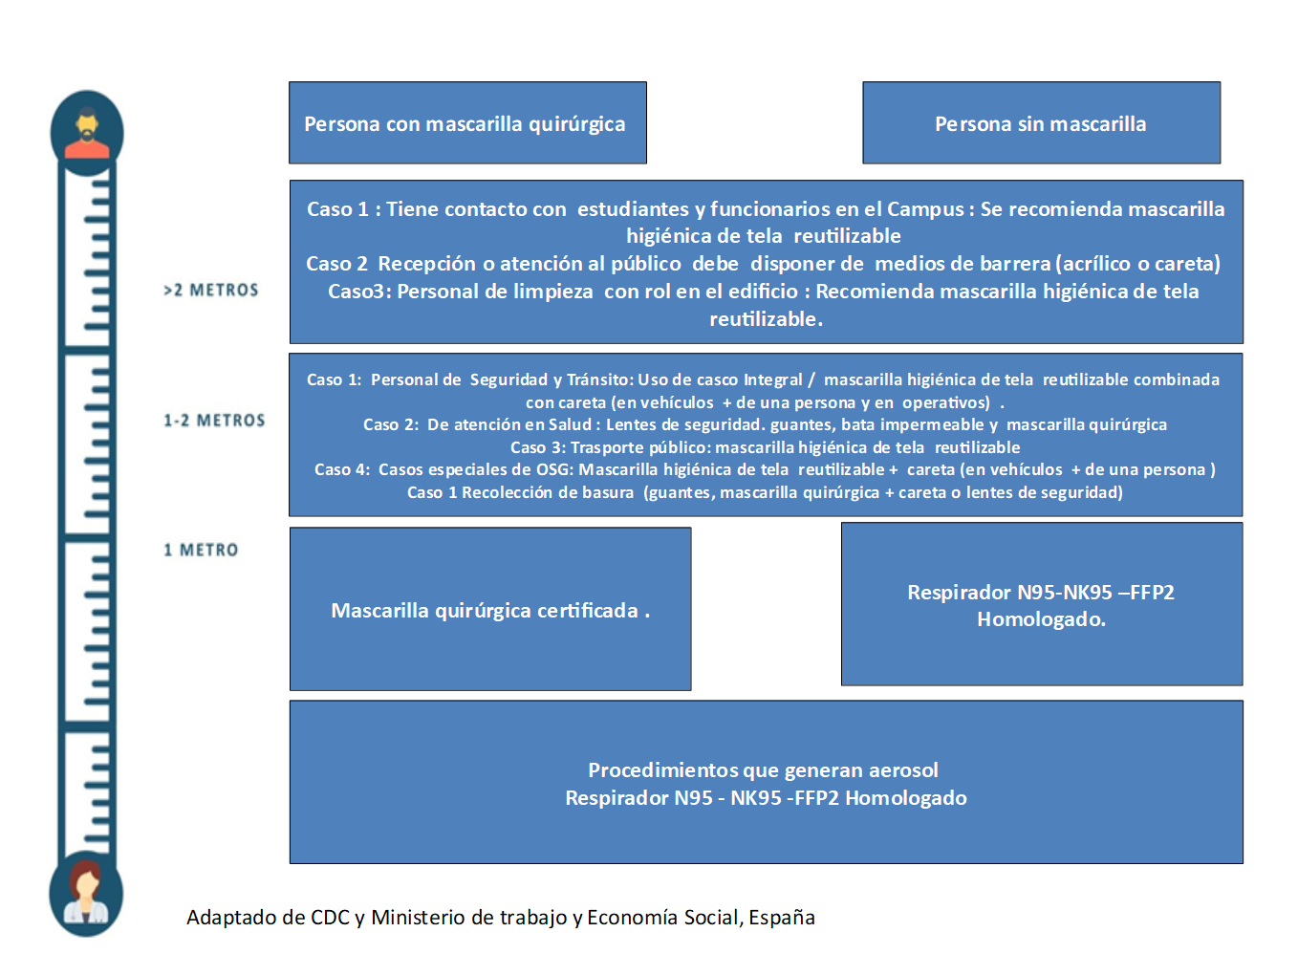
Figura 1. Guía para definir EPP en las personas trabajadoras según distanciamientos físico.

Se reserva el uso completo de EPP para el personal ocupacionalmente expuesto, garantizando la protección respiratoria, visual, guantes de protección y bata, como un medio para prevenir la transmisión y aplicar en forma combinada la totalidad de medidas preventivas. Así las medidas de EPP se deben ajustar a las disposiciones del Ministerio de Salud y la disposición de equipos en el mercado, siempre garantizando la seguridad de las personas trabajadoras.

Compromiso de la Vicerrectoría de Investigación. La VI se compromete a aportar los EPP al personal durante el segundo semestre del 2020.

6.7. Información y comunicación (Encargada Comisión de Seguimiento).
Es esencial que todos (as9 los miembros (as) de la comunidad de investigación, visitantes y proveedores tengan acceso a las medidas de prevención del contagio de la enfermedad COVID.19.
Para ellos es necesario realizar las siguientes acciones:

- La persona a cargo de las comunicaciones será Jendry Quirós Fallas 2511 5830
- Diseñar y colocar afiches sobre protocolos de tos y estornudo, lavado de manos, síntomas de la enfermedad y otras formas de saludo en diversos lugares de cada Unidad.
- Se deben realizar actividades de capacitación sobre el comportamiento adecuado durante el periodo de pandemia en los hogares, durante el transporte y en los lugares de trabajo.
- Señalizar las vías de acceso y salida de los edificios para evitar las aglomeraciones.
- Señalizar en el piso el distanciamiento mínimo entre personas en lugares de aglomeración normal de personas.
- Señalizar el aforo máximo de cada recinto, considerando una distancia mínima entre personas de 2 metros.
- Indicar en cada entrada la necesidad del lavado obligatorio de manos previo al ingreso.
- Indicar en el piso separaciones de 2 m entre personas.
- Todo el personal recibirá una copia del protocolo.
- En lista de distribución con todo el personal y estudiantes se enviarán comunicados informativos de la situación de la pandemia y cambios en los protocolos.

ANEXOS

Anexo 1: Ubicación de usuarios de vehículos institucionales

Distribución en vehículo tipo sedán o Pick UP
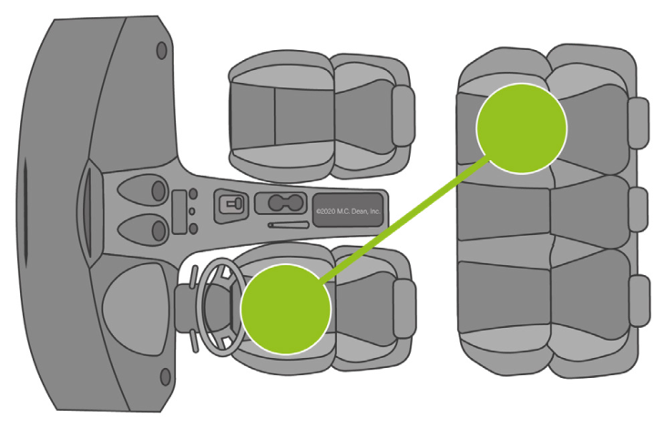

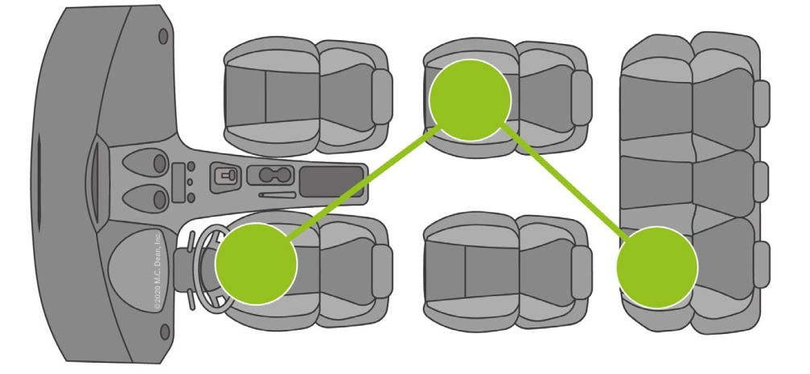

.

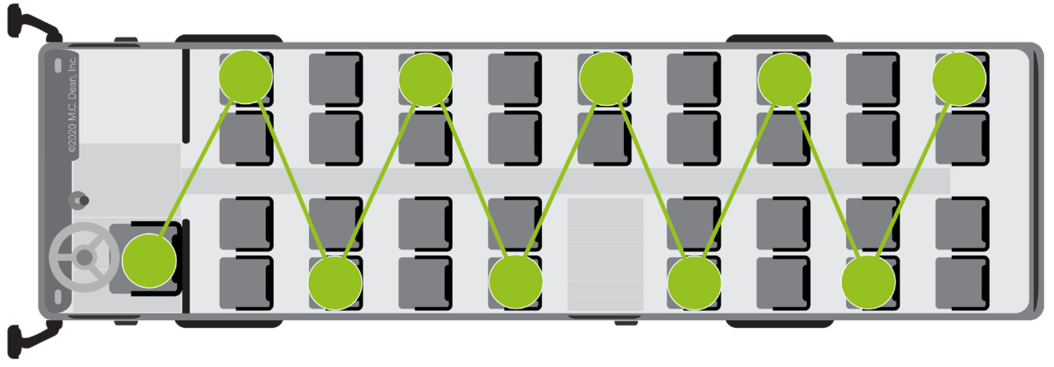
Distribución en vehículo tipo microbús

Fotografías: M.C. Dean, Inc. (2020)
.

Anexo 2: Distribución de mesas para comedores de los centros de trabajo.
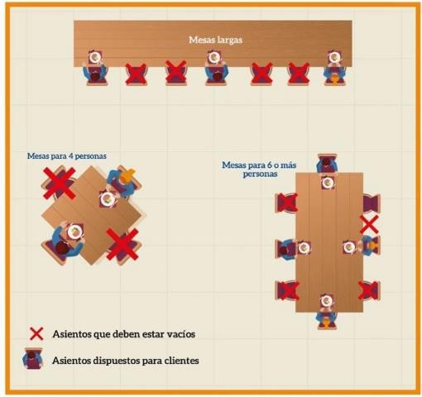

Fuente: Guía para la prevención, mitigación y continuidad del negocio por la pandemia del COVID-19 en los centros de trabajo.

Anexo 3: Listado de Contactos de Emergencia

OFICINA | UNIDAD | ENCARGADO | TELÉFONO
Oficina de Servicios Generales | Seguridad y Tránsito |  | 4911
OBS
CCIO
Encargado de Protocolo en Unidad | Dirección Administrativa | Marcela Vílchez Moreira | 1332
Sustituto 1 de Protocolo de la Unidad | Dirección Administrativa | Jendry Quirós Fallas | 5830
Sustituto 2 de Protocolo de la Unidad | Dirección Administrativa | Pablo Arguedas Salazar | 5851

Anexo 4: Plan y Horario de Limpieza y Desinfección
No. | Descripción | Horario | Productos a utilizar  (2) (3) | Disposición correcta de los residuos (1). | Equipo de protección personal | Frecuencia | Responsable | Responsable de llenar la bitácora.
1 | Agarraderas y botoneras en general (puertas principales de ingreso, baños, ingreso a comedor, puertas de oficinas y salas de reuniones, apagadores, botonera de ascensor.) | 8:00 am  a 5:00 pm | Toalla de desinfección y aspersor con desinfectante o alcohol 70% |  | Guantes y mascarilla | Cada 2 horas | Contratista o personal de Limpieza | SELIME
2 | Pisos, barandas, entre otros. | 8:00 am  a 5:00 pm | Desinfectante suministrado por a la OSUM |  |  | Al menos 2 veces al día | Contratista o personal de Limpieza | SELIME
3 | Servicios Sanitarios | 8:00 am  a 5:00 pm | Desinfectante | Basurero con tapa exclusivo para material de higienización | Guantes y mascarilla | Cada 3 horas | Contratista o personal de Limpieza | SELIME
4 | Grifos de lavamanos y palanca de servicios sanitarios | 8:00 am  a 5:00 pm | Desinfectante |  | Guantes y mascarilla | Cada 3 horas | Contratista o personal de Limpieza | SELIME
5 | Escritorios | 8:00 am  a 5:00 pm | Desinfectante |  |  | Al menos 2 veces al día | Todo el personal | Usuario
6 | Teclado de personal, mouse – mouse pad y teléfono (especialmente auricular y celular) | 8:00 am  a 5:00 pm | Alcohol 70 |  |  | Al menos 3 veces al día | Todo el personal | Usuario
7 | Fotocopiadora e impresora compartida | 8:00 am  a 5:00 pm | Desinfectante |  | Guantes y mascarilla | Al menos 4 veces al día | Contratista o personal de Limpieza | Limpieza UCR Maritza Monge
8 | Máquinas de café y dispensador de agua | 8:00 am  a 5:00 pm | Jabón de lavaplatos, en crema o líquido y agua | Basurero con tapa exclusivo para material de higienización | Guantes y mascarilla | Al menos 4 veces al día | Contratista o personal de Limpieza | Limpieza UCR Maritza Monge
9 | Controles inalámbricos de proyectores, aires acondicionados u otros dispositivos | 8:00 am  a 5:00 pm | Desinfectante, toallas húmedas desinfectantes |  | Guantes y mascarilla | Al menos 3 veces al día. Además cada usuario antes y después de usarlo | Contratista o personal de Limpieza | Limpieza UCR Maritza Monge
10 | Sillas (respaldares y descansa brazos) y mesas de recepción, sala de reuniones | 8:00 am  a 5:00 pm | Desinfectante |  | Guantes y mascarilla | Al menos 3 veces al día | Contratista o personal de Limpieza | Limpieza UCR Maritza Monge
11 | Divisiones de cubículos | 8:00 am  a 5:00 pm | Desinfectante |  | Guantes y mascarilla | Al menos 2 veces al día | Contratista o personal de Limpieza | SELIME
12 | Comedor: sillas, mesas y microondas | 8:00 am  a 5:00 pm | Desinfectante | Basurero con tapa exclusivo para material de higienización | Guantes y mascarilla | Antes y después del tiempo de desayuno y almuerzo | Contratista o personal de Limpieza | Limpieza UCR Maritza Monge
13 | Desinfectar con aerosol las salas después de realizar reuniones | 8:00 am  a 5:00 pm | Aerosol (Definir tipo) |  |  | Cuando sea necesario | Contratista o personal de Limpieza | Limpieza UCR Maritza Monge
14 | Desinfectar el área de recepción. Uso constante del dispensador de alcohol en gel. | 8:00 am  a 5:00 pm | Desinfectante |  | Guantes y mascarilla | Al menos 3 veces al día | Contratista o personal de Limpieza | SELIME
Basado en el “Protocolo Sub Sectorial del Ministerio de Cultura y Juventud para la Reactivación de Actividades Humanas en Museos, Bibliotecas y Archivos”.
- La desinfección se lleva a cabo con toallas de microfibra de color blanco para aplicación de desinfectante y color amarillo para limpieza. Las toallas se deberán cambiar por toallas limpias cada dos horas.
- Solo se usarán toallas de papel desechable en los servicios sanitarios, comedor y zona de ingreso. En estos lugares se colocarán basureros identificados para colocar este tipo de deshechos.
- Se debe definir el producto de desinfección que se ocupará en la VI.
- Se debe suplir de aspersores a los funcionarios para sus escritorios.
- Se deben colocar dispensadores de alcohol gel en las áreas comunes: recepción, comedor, fotocopiadora.

Anexo 5: Registro de Asistencia a Capacitación

REGISTRO DE ASISTENCIA CAPACITACIÓN
TEMA: | Limpieza y Desinfección ( ) | Manejo de Residuos ( ) | Uso correcto y retiro de los EPP  y su desinfección o eliminación ( ) | Otro ( )
NOMBRE DEL
INSTRUCTOR:
NOMBRE DEL PARTICIPANTE |  | DIA | HORA | FIRMA
Tomado del: “Protocolo Sub Sectorial del Ministerio de Cultura y Juventud para la Reactivación de Actividades Humanas en Museos, Bibliotecas y Archivos”.

Anexo 6: Control de limpieza

 |  | CONTROL DE LIMPIEZA |  |  |  |  |  |  |  |  |  | (Indique el área a limpiar)
ORGANIZACIÓN/ INSTITUCIÓN/ UNIDAD |  |  |  | NOMBRE DE LA PERSONA ENCARGADA DE LA LIMPIEZA |  |  |  | FECHA DE INICIO DEL CONTROL DE LIMPIEZA |  |  |  |  |  |  |  |  | EDIFICIO/ LOCAL/ SEDE
 |  |  |  |  |  |  |  | Día |  | Mes |  |  |  |  | Año
Vicerrectoría de Investigación |  |  |  | CELIME |  |  |  |  |  |  |  |  |  |  |  |  | 3ER Piso Biblioteca Luis Demetrio Tinoco
Califique el estado del lugar de acuerdo con lo siguiente:
MALO:M, REGULAR:R, BUENO:B, MUY BUENO:MB, EXCELENTE:E
FECHA Y HORA | ZONAS PARA LIMPIAR  (Indique las áreas a limpiar según las características del lugar) |  |  |  |  |  |  | SUMINISTROS PARA COLOCAR  (Indique los suministros a colocar según las características del lugar) |  |  |  |  |  |  |  | FIRMA CONSERJE | FIRMA SUPERVISOR/A
 | PISOS |  | PAREDES | TECHOS | ANITARIOS | LAVA MANOS | ESPEJOS | ALCOHOL | PAPEL HIGIÉNICO |  |  |  | JABÓN DE MANOS | PAPEL TOALLA
Observaciones:

Anexo 7: Frecuencia y procedimientos de limpieza

No. | Actividad | Frecuencia
1 | Limpieza de agarraderas en general (de puertas principales, baños, comedor, oficinas, otros). | Cada 2 horas
2 | Limpieza de servicios sanitarios, grifos de lavamanos y palanca de servicios sanitarios. | Cada 3 horas
3 | Limpieza de escritorios, teclados, “mouse” (almohadillas), teléfonos, sillas (respaldares y descansa brazos) y mesa de recepción. | Al menos 2 veces al día
4 | Limpieza de controles inalámbricos de proyectores, aires acondicionados u otros dispositivos, sala de reuniones. | Al menos 3 veces al  día
5 | Limpieza de fotocopiadoras e impresoras compartidas, percoladores, relojes marcadores digitales y dispensador de agua. | Al menos 4 veces al día
6 | Limpieza de comedor: sillas, mesas, agarradera de refrigeradores, microondas y otras de uso común y frecuente. | Antes y después de  los tiempos de café y almuerzo.

Sugerencia de procedimientos para la limpieza de elementos electrónicos
- Procedimiento de limpieza de estación de trabajo.
- Utilizar guantes desechables durante la limpieza y desinfección según los lineamientos del Ministerio de Salud.
- Se debe limpiar y eliminar mediante la remoción todo material orgánico e inorgánico que pueda estar sobre una superficie, mediante el uso de toallas desechables con una solución de agua y jabón que ayude a realizar de forma correcta la limpieza, para que una vez que la superficie este limpia se proceda a la desinfección.

Anexo 8: Protocolo de limpieza profunda

Responsable: Marcela Vílchez Moreira; teléfono 2511 1332
Sustituta: Jendry Quirós Fallas; teléfono 2511 5830

En caso de detectar una persona enferma en las instalaciones de la VI:
- Llenar la boleta de limpieza profunda y envira al correo notificacionescovid.obs@ucr.ac.cr
- Identificar el área o áreas en que la persona estuvo presente. Si es un visitante esto se logra a través de la bitácora de visita.
- Se debe retirar a todo el personal de la zona en que estuvo presente la persona enferma.
- El personal de limpieza debe utilizar equipo de protección personal: mascarilla, careta y guantes, gabacha y botas de hule.
- Se debe hacer una limpieza con desinfectante aplicado con aspersor en el mobiliario, puertas, perilla, ventanas, teléfono, sillas.
- Si se tiene a disposición un nebulizador se debe hacer una nebulización con el desinfectante, teniendo el cuidado de no dañar documentos o equipo electrónico.
- No se debe usar escoba u otros equipos que generen la formación de una nube de polvo.
- La limpieza de debe realizar con toallas de papel desechables.
- Se debe utilizar un basurero con doble bolsa para depositar los papeles usados para la limpieza y para eliminar los guantes, y mascarilla.
- Se debe asperjar el piso con desinfectante hasta dejarlo secar.
- Se debe, en la medida de lo posible, ventilar el lugar.
- El área se debe cerrar por al menos 4 horas.

Anexo 9: Necesidades de EPP para Personal Limpieza

Responsable: Marcela Vílchez Moreira; teléfono 2511 1332
Sustituto: Jendry Quirós Fallas; teléfono 2511 5830

Listado de personas que requieren equipo de protección persona

Nombre y apellidos | Cédula | Puesto | EPP
SELIME |  | Conserje | Guantes, mascarilla, careta
Maritza Monge Montes | 602430307 | Conserje | Guantes, mascarilla, careta

Anexo 10: Listado de Personal de Limpieza
Vicerrectoría de Investigación
Responsable: Marcela Vílchez Moreira; teléfono 2511 1332
Sustituto: Jendry Quirós Fallas; teléfono 2511 5830

Listado de personas responsable de limpieza, desinfección y manejo de residuos.

Nombre y apellidos | Cédula | Rol
SELIME |  | Limpieza, desinfección y manejo de desechos
Maritza Monge Montes | 602430307 | Limpieza y desinfección

Listado de personas que requieren equipo de protección persona

Listado y registro de las capacitaciones a realizar asociadas a las tareas de lavado, enjuague, secado, desinfección y manejo de residuos.

Listada de personal debe ser capacitado en la aplicación del protocolo. uso correcto y retiro de los EPP y su desinfección o eliminación.

Anexo 11: Capacitaciones
Vicerrectoría de Investigación
Responsable: Marcela Vílchez Moreira; teléfono 2511 1332
Sustituto: Jendry Quirós Fallas; teléfono 2511 5830
Listado de temas de capacitación

Uso del protocolo | Tipos y preparación de desinfectantes | Comportamiento en la oficina | Manejo de Visitas a la Unidad | Desinfección de documentos
Manejo y cuidado de caretas | Identificación de síntomas y manejo de personal enfermo | Manejo de alimentos durante las horas de café y almuerzo | Cuidados en transporte público y privado | Cuidados fuera de la casa: supermercado, feria del agricultor, etc.
Manejo y cuidado de macarillas | Manejo de Cuarentenas | Permanencia en espacio cerrados | Desinfección de equipos electrónicos | Equipos de Protección Personal
Manejo de desechos

Registro de Capacitaciones

Nombre y apellidos | Cédula | Unidad o Departamento | Tema de Capacitación

Lista de personal debe ser capacitado

Nombre y apellidos | Cédula | Unidad o Departamento

Anexo 12: Procedimiento para la recepción de documentos
Vicerrectoría de Investigación

- La Vicerrectoría promoverá la recepción de documentos de forma digital por medio del correo digital.vi@ucr.ac.cr.
- La Vicerrectoría comunicará mediante circular a la comunidad universitaria las fechas y horarios en que habilitará la recepción de documentos físicos para aquellas gestiones que necesariamente se deba realizar de esta forma.
- La persona que recibe la documentación en la recepción deberá utilizar en todo momento una pantalla para protección facial (careta) y Mascarilla higiénica reutilizable de tela, de uso personal.
- Al recibir la documentación, la misma se colocará en un folder para su posterior traslado al Archivo Central de la Vicerrectoría.
- Luego de recibir el documento la persona que recibe deberá lavarse las manos con agua y jabón.
- Sí se reciben documentos de forma consecutiva de varias unidades, entre uno y otro se aplicará alcohol en gel superior al 70%. Al finalizar se lavará las manos con agua y jabón y se secará con toallas de papel desechable.
- Al finalizar la hora de recepción fijada, trasladará el folder a la persona de Archivo, quien escaneará los documentos, los ingresará en el SIGEDI y asignará a las personas responsables, entre documento y documento deberá aplicarse alcohol en gel y al finalizar el escaneo deberá lavarse las manos con agua y jabón.
- El folder se rotulará con la fecha de ingreso y se mantendrá aparte de los otros documentos por 7 días con el fin de evitar cualquier contagio por este medio.

Anexo 13: Encuesta de Aforo
Vicerrectoría de Investigación

Nombre del Centro de Trabajo: Universidad de Costa Rica,
Vicerrectoría de Investigación: Dr. Adrián Pinto Tomás
Centro o Instituto: Vicerrectoría de Investigación

Ubicación: Cuarto piso Biblioteca Luis Demetrio Tinoco
Representante legal: Dr. Carlos Araya Leandro.
Cédula Jurídica: 4000042149
Director del Centro o Instituto (nombre-correo-teléfono): Dr. Adrián Pinto Tomás adrian.pinto@ucr.ac.cr 2511-1405
Jefatura administrativa (nombre-correo-teléfono): M.BA. Marcela Vílchez Moreira marcela.vilchez@ucr.ac.cr 8838-1115
Responsable Principal Protocolo COVID19 (nombre-correo-teléfono): Dr. Adrián Pinto Tomás adrian.pinto@ucr.ac.cr 2511-1405
Responsable Sustituto Protocolo COVID (nombre-correo-teléfono): Dr. Francisco Saborío Pozuelo francisco.saborio@ucr.ac.cr
Horario de Unidad: 8 am a 5 pm | Horario de fin de semana: no aplica
Comité de Salud Ocupacional (CSO: | Sí (X) No ( )
Coordinador CSO (nombre-correo-teléfono):  Cynthia Leandro Mora cynthia.leandro@ucr.ac.cr 2511-5833 | Sustituto CSO (nombre-correo-teléfono):  Melissa Torres Zamora melissa.torrres@ucr.ac.cr  2511-4412
Aforo máximo antes de pandemia: 60 | Aforo máximo durante pandemia: 10
Número de personas de atención directa al público:3
Área total de piso que requiere limpieza y desinfección: 300 m2 | Cantidad de personal de limpieza: 2

Espacios de la Unidad (laboratorios, oficinas, servicios sanitarios, salas de reuniones), incluir edificaciones adjuntas como invernaderos, laboratorios), número o nombre de área | Área  m² | Aforo Original  Número de personas máximo por recinto  (previo a pandemia) | Aforo Actual  Número de personas  (considere 4 m² por persona)
Oficina Dirección (Vicerrector) | 24 | 4 | 2
Recepción de Dirección (Vic.) | 9 | 2 | 1
Recepción General | 8 | 2 | 2
Oficina Gestión Administrativa | 36 | 8 | 3
Comedor | 12 | 6 | 3
Baño mujeres | 9 | 4 | 2
Baño hombres | 9 | 4 | 2
Cuarto de limpieza | 3 | 1 | 1
Oficina CEC | 12 | 2 | 1
Sala Reuniones del Vicerrector | 9 | 6 | 2
Unidad de Proyecto | 40 | 8 | 4
Unidad de Calidad | 40 | 12 | 3
Unidad de Promoción | 40 | 9 | 2
Archivo Central | 25 | 3 | 2
Sala Girasol | 36 | 30 | 8
Oficina Proinnova | 40 | 8 | 3
Oficina Director de Gestión | 4 | 2 | 1
Asesoría Legal | 30 | 3 | 2
Informática | 16 | 2 | 1
Otro
Total de ocupantes: | 402 m | 116 | 45

Anexo 14: Equipo de protección personal por función
Universidad de Costa Rica
Oficina de Bienestar y Salud

N° | Materiales | Docentes | Asistentes de Docencia
1 | Pantalla para Protección Facial (Careta) | √ | √
2 | Mascarilla higiénica reutilizable de tela | √ | √

N° | Materiales | Administrativos en atención al público | Administrativos en General
1 | Pantalla para Protección Facial (Careta) | √ | X
2 | Mascarilla higiénica reutilizable de tela | √ | √

N° | Materiales | OSG (trabajo de campo y al aire libre | Seguridad y Tránsito
1 | Pantalla para Protección Facial (Careta) | √ | √
3 | Mascarilla higiénica reutilizable de tela | √ | √
Nota: Si el personal realiza actividades solo o sin exposición a menos de 2 metros con el público u otras personas, puede omitir el uso del implemento. En todo momento se debe evitar la manipulación al poner y quitar los dispositivos.

N° | Materiales | Funcionarios en actividades de investigación en general
1 | Pantalla para Protección Facial (Careta) | √
3 | Mascarilla reutilizable | √

N° | Materiales | Funcionarios en investigación con atención directa de personas a menos de 2 metros, se puede generar gotículas
1 | Pantalla para Protección Facial (Careta) | √
2 | Mascarilla quirúrgica (Libre de mantenimiento)* | √
4 | Respirador homologado N95 o FFT2(desechable) | √
5 | Cubre botas | √
6 | Gorros | √
7 | Guantes de nitrilo o plástico reutilizable | √
8 | Bata desechable | √

N° | Materiales | Misceláneos
1 | Pantalla para Protección Facial (Careta) | √
2 | Mascarilla higiénica reutilizable de tela | √
3 | Guantes de nitrilo o plástico reutilizable | √
4 | Delantal lavable | √

N° | Materiales | Personal de Salud no ocupacionalmente expuesto
1 | Pantalla para Protección Facial (Careta) | √
2 | Mascarilla quirúrgica (Libre de mantenimiento) | √
3 | Mascarilla reutilizable | √
4 | Gabacha | √

Anexo 15: Horario de asistencia personal Vicerrectoría de Investigación
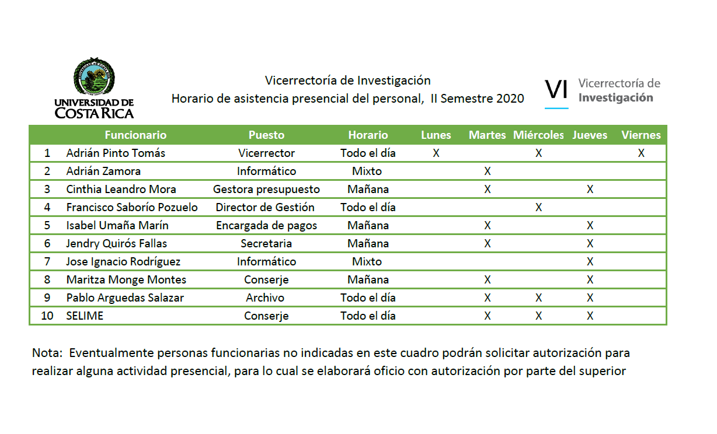

Anexo 16: Datos de los visitantes
Nombre | Cédula | Carné | Dirección | Teléfono | Correo electrónico

Anexo 17: Datos que deben solicitarse a los colaboradores o estudiantes que reporten sintomatología

En caso de presentar sintomatología en relación con COVID-19 ninguna persona debe presentarse a las Instalaciones de la Universidad de Costa Rica y debe reportarlo a su jefatura inmediata en caso de ser funcionario o al docente del curso en caso de ser estudiante. Esta información debe ser enviada al correo: notificacionescovid.obs@ucr.ac.cr.
La persona que reciba esta información debe solicitar los siguientes datos:
Nombre completo:

N° de identificación (incluir el carné en caso de ser estudiante):

Número de teléfono:

Correo electrónico:

Si es positivo o ha estado en contacto con un caso sospechoso, probable o confirmado de COVID-19:

Fecha de inicio de los síntomas y contacto en caso de haberlo tenido:

Última vez que tuvo presencialidad en las instalaciones universitarias:

Anexo 18: Gestión de casos COVID-19 en las instalaciones de la Vicerrectoría de Investigación
 | Nombre | Puesto | Ext. | Número de teléfono | Dirección de correo electrónico
Responsable principal | Marcela Vílchez Moreira | Dirección Administrativa | 1332 | 8838-1115 | marcela.vilchez@ucr.ac.cr
Responsable sustituto | Jendry Quirós Fallas | Secretaria DGA | 5830 | 8714-7887 | jendry.quiros@ucr.ac.cr

El Sr./Sra. (ingrese el nombre del responsable) procederá a llenar el cuestionario para este fin, con los datos personales de la persona sintomática:
- Nombre completo
- Número de cédula
- Fecha de nacimiento
- Edad
- Nacionalidad
- Sexo
- Correo electrónico
- Número de teléfono
- Dirección de residencia, en el formato Provincia, Cantón, Distrito, Otras señas
- Fecha de inicio de los síntomas

Anexo 19: AFICHES

Afiche 1: Permanencia del SAR-Cov2 en superficies
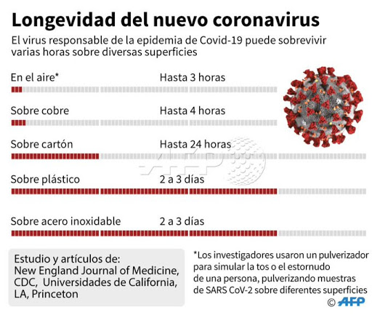

Fuente: Agence France-Presse en español. Infografía Gráfico comparativo de la longevidad del nuevo coronavirus en distintas superficies. https://twitter.com/AFPespanol/status/1241069243325505538

Afiche 2: Formas de prevenir el SAR-Cov2

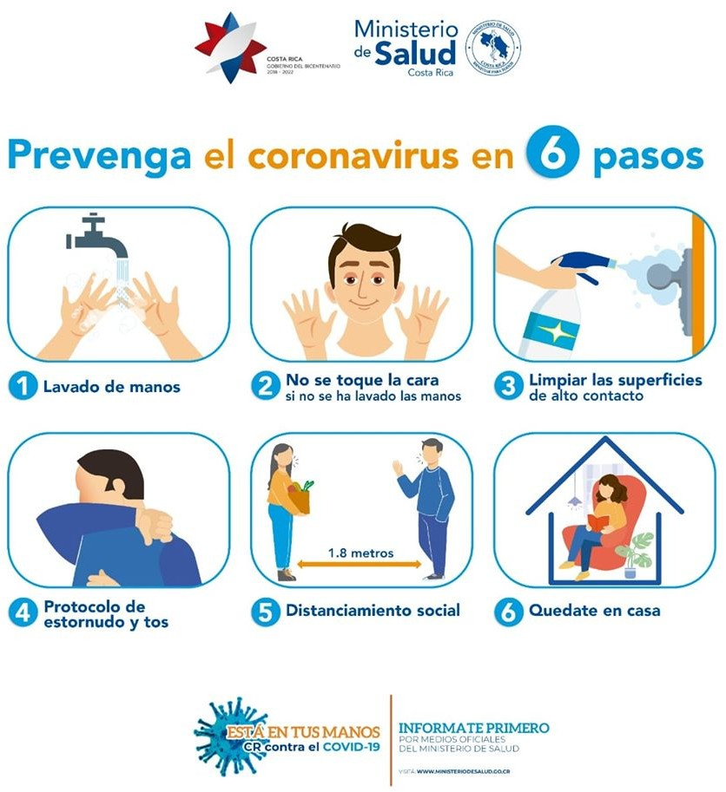

Afiche 3: Protocolo de lavado de manos
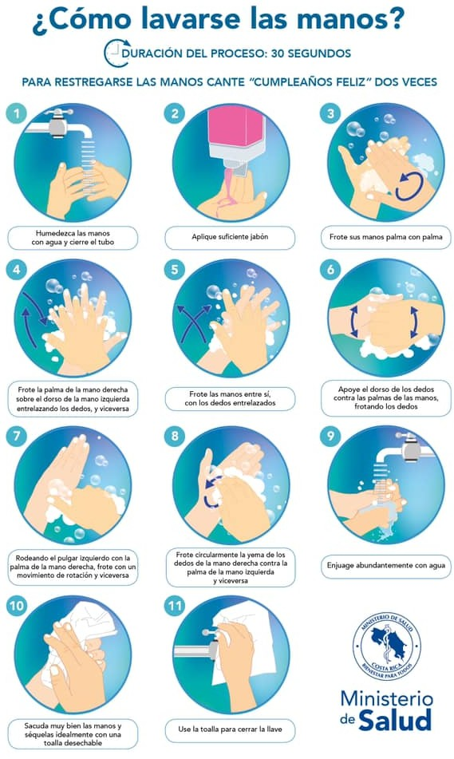

Afiche 4: ¿Cuándo hay que lavarse las manos?
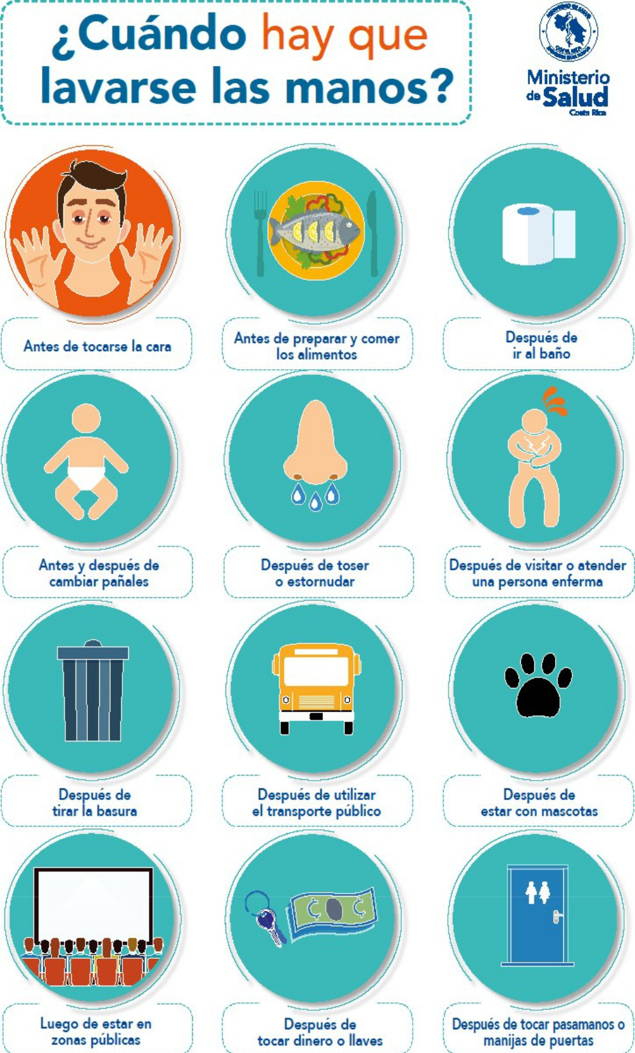

Afiche 5: Protocolo de tos y estornudo
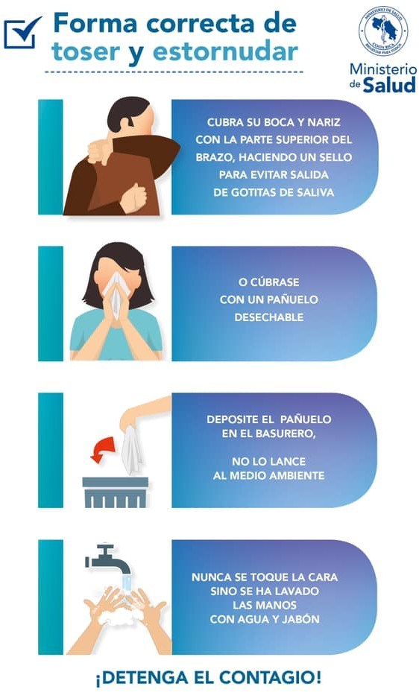

Bibliografía

Abale, M., &Charak, K. S. (2020) Covid-19: The Preventive Protocol for Educational Institutions, EduPedia Publications Pvt. Ltd.
Caja Costarricense del Seguro Social: https://www.ccss.sa.cr/
Centers for Disease Control and Prevention, Considerations for Institutes of Higher Education https://www.cdc.gov/coronavirus/2019-ncov/community/colleges-universities/considerations.html
Centers for Disease Control and Prevention, COVID-19 Employer Information for Office Buildingshttps://www.cdc.gov/coronavirus/2019-ncov/community/office-buildings.html
Centro para el Control y la Prevención de las Enfermedades (CDC). Recomendaciones generales para la limpieza y desinfección de rutina de los hogares. COVID-19. 2019.
Centros para el control y Prevención de Enfermedades.https://espanol.cdc.gov/coronavirus/2019-ncov/travelers/after-travel-precautions.html
CP-306-2020 Nuevas medidas para el funcionamiento del país.
Equipo Interuniversitario de Oficinas de Salud Ocupacional Universidades Públicas. CONARE. (2020). Protocolo Sectorial Educación Superior Universitaria. Costa Rica.
Guía para la Prevención, Mitigación y Continuidad del negocio por la pandemia del COVID-19 en los Centros de Trabajo, San José, Costa Rica, abril, 2020
https://apps.who.int/iris/rest/bitstreams/1277575/retrieve
Instituto Nacional de Seguridad y Salud en el Trabajo. Prevención de riesgos laborales vs. COVID-19: compendio de información. INSST 2020. https://www.insst.es/
International Labour Organization (2020), In the fase of a pandemic: Ensuring safety and health at work, Geneva https://www.ilo.org/wcmsp5/groups/public/---ed_protect/---protrav/---safework/documents/publication/wcms_742463.pdf
Lineamientos generales para el aislamiento domiciliar a costarricenses, residentes y diplomáticos que ingresen al país debido a la alerta sanitaria por Coronavirus (COVID-19). 2020
Lineamientos generales para Transporte Aéreo Internacional por Coronavirus (2019-nCoV).
Lineamientos nacionales para la vigilancia de la enfermedad COVID-19. Ministerio de Salud. Versión N°13, 21 de mayo de 2020.
LS-PG-001 Lineamientos generales para reactivar actividades humanas en medio del COVID-19. Ministerio de Salud Costa Rica. 2020
LS-SP-001. Lineamientos Generales para propietarios, administradores y usuarios de transporte público de personas a nivel nacional. (Autobuses, servicios especiales de turismo y traslado de estudiantes, así como, lanchas, trenes y similares) en el marco de la alerta sanitaria por COVID-19. 2020
Manual Interno de Limpieza y Desinfección de la Unidad de Servicios de Salud de la Oficina de Bienestar y Salud. Universidad de Costa Rica, mayo 2020.
Medidas administrativas temporales para la atención de actividades de concentración masiva debido a la alerta sanitaria por COVID-19, versión 23 del 01 de junio de 2020 https://www.ministeriodesalud.go.cr/sobre_ministerio/prensa/docs/med_admin_temp_atenc_activid_concent_masiva_31052020_v23.pdf
Ministerio de Salud, Lineamientos Nacionales para la Vigilancia de la enfermedad COVID-19, versión 12 del 21 de mayo de 2020 https://www.ministeriodesalud.go.cr/sobre_ministerio/prensa/docs/lineamientos_nacionales_vigilancia_infeccion_coronavirus_21052020_v13.pdf
Ministerio de Salud, LS-CS-008. Lineamientos generales para servicios de alimentación al público debido a la alerta sanitaria por Coronavirus (COVID-19) versión 3 del 30 de abril de 2020 https://www.ministeriodesalud.go.cr/sobre_ministerio/prensa/docs/LS_CS_008_restaurantes.pdf
Ministerio de Salud, LS-SI-001. Lineamientos para uso de laboratorios de computación en sedes universitarias de todo el país, debido a la alerta sanitaria por Coronavirus (COVID-19), versión 1 del 23 de abril de 2020 https://www.ministeriodesalud.go.cr/sobre_ministerio/prensa/docs/lineamientos_uso_laboratorios_computacion_universidades_23042020.pdf
Ministerio de Salud. (2020). Lineamientos generales para Centros Educativos, Guarderías y Similares (PreEscolar, Escolar, Universitaria y Técnica) Públicos y Privados por COVID-19. versión 3. Costa Rica. Recuperado de:
https://www.ministeriodesalud.go.cr/sobre_ministerio/prensa/docs/version_3_lineamientos_centros_educativos_03032020.pdf
Ministerio de Salud. 2020. LS-SS-006. Lineamientos generales para el uso del Equipo de Protección Personal (EPP), para prevenir la exposición al Coronavirus (COVID-19) en servicios de salud, centros de trabajo y uso mascarillas de uso comunitario. Versión 05. Costa Rica. Recuperado de: https://www.ministeriodesalud.go.cr/sobre_ministerio/prensa/docs/ls_ss_006_etgr_dbr_19052020.pdff
Ministerio de Salud: https://www.ministeriodesalud.go.cr/
Ministerio de Trabajo y Seguridad Social: www.mtss.go.cr
Puesta y retirada de EPI (WHO). Recuperado de:https://www.who.int/csr/resources/publications/PPE_EN_A1sl.pdf.
Universidad de Salamanca, Protocolo de actuación para minimizar el riesgo de propagación del coronavirus (SARS-Cov-2) en el ámbito de la Universidad de Salamanca https://www.usal.es/files/protocolo_actuacio_n_covid_usal_v01-2.pdf
World Health Organization, Considerations for public health and social measures in the workplace in the context of COVID-19

